UNIVERSIDAD TECNOLÓGICA NACIONAL
FACULTAD REGIONAL MENDOZA

NODO PROPIEDADES
Automatización de la Gestión Comercial Inmobiliaria mediante n8n, Inteligencia Artificial y Canales Digitales de Comunicación

Trabajo Final de Carrera presentado para obtener el título de
Técnico Universitario en Programación

Autor: Adrian Fredes
Director: Prof. Alberto Cortez

Mendoza — Argentina
2026

Palabras clave:
automatización de procesos, chatbot inmobiliario, n8n, modelos de lenguaje, gestión de leads, clasificación semántica, panel comercial, Google Sheets, Telegram Bot

LISTA DE TABLAS
Tabla 1. Comparativa de plataformas de orquestación de flujos de trabajo (Sección 2.3)
Tabla 2. Herramientas utilizadas en el sistema (Sección 3.6)
Tabla 3. Estructura funcional de la hoja de historial de conversación (Sección 4.3)
Tabla 4. Estructura de la hoja Leads_Bot (Sección 4.3)
Tabla 5. Resultados de los escenarios de prueba exitosos (Sección 5.2)
Tabla 6. Análisis de tiempos de respuesta (Sección 5.5)
Tabla 7. Descripción de nodos del workflow de Telegram (Anexo A)
Tabla 8. Estado de los canales de comunicación (Anexo E)

LISTA DE FIGURAS
Figura 1. Diagrama de arquitectura general del sistema (Sección 4.1)
Figura 2. Vista estructural real del workflow, exportada de la base de datos productiva (Sección 4.2)
Figura 3. Panel comercial — resumen ejecutivo (Sección 4.7)
Figura 4. Panel comercial — pipeline de leads por temperatura (Sección 4.7)
Figura 5. Panel comercial — detalle de un lead (Sección 4.7)
Figura 6. Panel comercial — envío de mensaje a leads seleccionados (Sección 4.7)
Figura 7. Reconstrucción visual del escenario caliente (Anexo C)
Figura 8. Muestra de la hoja Leads_Bot con el esquema real de columnas (Anexo C)

RESUMEN
El sector inmobiliario argentino enfrenta desafíos crecientes en la gestión de consultas comerciales provenientes de múltiples canales digitales. Diversas investigaciones sobre automatización de procesos en pequeñas y medianas empresas señalan que la atención manual de consultas repetitivas representa una de las principales ineficiencias operativas en empresas de servicios (Hammer & Champy, 1993; Van der Aalst, 2013). En el contexto específico de las agencias inmobiliarias de mediano tamaño, esta problemática se agudiza por la fragmentación de los canales de contacto: Telegram, WhatsApp y Facebook Messenger concentran hoy una proporción creciente de las consultas iniciales. El presente trabajo documenta en profundidad el canal Telegram, completamente implementado y validado con inteligencia artificial, historial conversacional y registro estructurado. Adicionalmente, documenta la implementación del canal WhatsApp mediante una arquitectura alternativa no oficial (WAHA) ante el bloqueo del proceso de habilitación de la Meta WhatsApp Cloud API, y la exclusión del canal Facebook Messenger del alcance del trabajo, por depender de la misma habilitación de Meta que no pudo obtenerse.
El presente trabajo propone el desarrollo de Nodo Propiedades, un sistema de automatización comercial basado en la plataforma de orquestación n8n, procesamiento de lenguaje natural mediante el modelo openai/gpt-oss-120b accedido a través de la API de Groq y almacenamiento estructurado en Google Sheets. La solución implementa un asistente conversacional que recibe mensajes de potenciales clientes por Telegram —canal completamente validado—, mantiene un perfil de lead persistente y clasifica su temperatura comercial en tres categorías cualitativas: frío, tibio o caliente, mediante análisis semántico de la conversación. La misma lógica de inteligencia artificial y clasificación fue implementada, no validada cuantitativamente, para el canal WhatsApp mediante una integración técnica alternativa (WAHA), dado que el proceso de habilitación oficial de la Meta WhatsApp Cloud API no pudo completarse durante el desarrollo del trabajo. Esta alternativa presenta limitaciones y riesgos que se documentan explícitamente, y no cuenta con evidencia empírica propia —captura, transcripción o medición— más allá de su implementación en el workflow SIMPLE-02. El sistema registra de forma automática un resumen estructurado de cada interacción para su consulta y seguimiento comercial.
La arquitectura propuesta prescinde de infraestructura compleja y código personalizado de difícil mantenimiento, privilegiando la simplicidad operativa y la modularidad del diseño. Sobre esa base se desarrolló además un panel comercial de uso interno que presenta los leads clasificados, su historial de conversación y el catálogo de propiedades, sin exponer al usuario final la orquestación técnica subyacente. El sistema fue validado mediante pruebas funcionales que incluyeron escenarios exitosos y escenarios de fallo controlado, y una campaña de clasificación sobre treinta conversaciones distintas en la que la temperatura asignada coincidió con el perfil esperado en el 93,3% de los casos. Se identificaron limitaciones metodológicas en el propio proceso de validación —detalladas en el capítulo 5— relacionadas con el tamaño de la muestra, la pseudorreplicación de las repeticiones iniciales y el sesgo de autoevaluación. También se identificaron limitaciones técnicas vinculadas a la ambigüedad del lenguaje natural, la dependencia de la calidad del prompt y la disponibilidad de modelos de inferencia de terceros; todas se documentan explícitamente para delimitar el alcance real de los resultados.

ABSTRACT
The Argentine real estate sector faces growing challenges in managing commercial inquiries arriving through multiple digital channels. This work documents Nodo Propiedades, a commercial automation system built on the n8n workflow orchestration platform, natural language processing through the openai/gpt-oss-120b model accessed via the Groq API, and structured storage in Google Sheets. The system implements a conversational assistant that classifies lead interest into three qualitative categories (cold, warm, hot) through semantic analysis of the conversation, rather than a numeric score, and automatically logs each interaction for commercial follow-up. A companion web panel presents classified leads, conversation history and the property catalogue without exposing the underlying orchestration to end users. Telegram is the fully implemented and validated channel; WhatsApp was implemented through an unofficial technical alternative (WAHA) after the official Meta WhatsApp Cloud API business verification process could not be completed, and this alternative's risks are explicitly documented; Facebook Messenger was excluded from the project's scope, as it depends on the same unavailable Meta authorisation. Validation combined functional tests covering successful and controlled-failure scenarios with a thirty-conversation classification campaign in which assigned temperature matched the expected profile in 93.3% of cases. Methodological limitations of the validation itself — sample size, pseudoreplication and self-evaluation bias — are documented transparently rather than concealed, together with technical limitations related to natural-language ambiguity, prompt sensitivity and reliance on third-party inference model availability.
Keywords: process automation, real estate chatbot, n8n, large language models, lead management, semantic classification, commercial dashboard, Google Sheets, Telegram bot

ÍNDICE
Lista de Tablas 2
Lista de Figuras 2
Resumen 3
Abstract 4
1. Introducción 7
1.1 Contexto del problema 7
1.2 Planteamiento del problema 7
1.3 Justificación 7
1.4 Objetivo general 8
1.5 Objetivos específicos 8
1.6 Alcance y limitaciones 8
1.7 Consideraciones éticas y de protección de datos 9
2. Marco Teórico 11
2.1 Antecedentes y trabajos relacionados 11
2.2 Automatización de procesos comerciales 11
2.3 Plataformas de orquestación de flujos: n8n y alternativas 12
2.4 Modelos de lenguaje de gran escala (LLM) 13
2.5 Gestión de leads y clasificación cualitativa en el sector inmobiliario 13
2.6 Canales de mensajería digital 14
2.7 Google Sheets como capa de persistencia 14
3. Marco Metodológico 15
3.1 Tipo de investigación 15
3.2 Hipótesis de trabajo 15
3.3 Enfoque metodológico 16
3.4 Criterios de aceptación 16
3.5 Diseño del sistema 16
3.6 Herramientas utilizadas 16
3.7 Procedimiento de desarrollo y de pruebas 17
3.8 Validez y confiabilidad 19
4. Desarrollo Técnico y Arquitectura del Sistema 19
4.1 Arquitectura general 19
4.2 Descripción de los nodos del workflow de Telegram 20
4.2.1 Recepción y contexto 21
4.2.2 Construcción del prompt e inferencia 21
4.2.3 Procesamiento de la respuesta y registro 21
4.2.4 Seguimiento automático (SIMPLE-04) 22
4.3 Estructura de datos en Google Sheets 22
4.4 Diseño del prompt del sistema 23
4.5 Modularidad y potencial de escalabilidad 23
4.6 Limitaciones técnicas identificadas 24
4.7 Panel comercial (front) 26
5. Resultados y Análisis 29
5.1 Pruebas funcionales realizadas 29
5.2 Resultados de los escenarios exitosos 29
5.3 Escenarios de fallo y comportamiento del sistema 30
5.4 Análisis de la clasificación automática 31
5.5 Análisis de tiempos de respuesta 32
5.6 Validación de concordancia inter-evaluador 32
6. Discusión 34
6.1 Contraste con los antecedentes 34
6.2 Alcance de las generalizaciones y contrastación de H1 34
6.3 Limitaciones generales del estudio 35
7. Conclusiones 36
8. Recomendaciones 38
9. Referencias Bibliográficas 40
10. Anexos 42

CAPÍTULO 1: INTRODUCCIÓN

1.1 Contexto del problema
La transformación digital del sector inmobiliario ha modificado los patrones de contacto entre clientes y agencias. A partir de la experiencia del autor con agencias inmobiliarias de Mendoza, se observa una migración creciente de las consultas comerciales iniciales hacia plataformas de mensajería instantánea —Telegram, WhatsApp y Facebook Messenger—, en detrimento del correo electrónico y las llamadas telefónicas como canales primarios de contacto. Esta observación es consistente con el planteamiento general de Følstad y Brandtzæg (2017) sobre el desplazamiento de las interfaces tradicionales hacia interfaces conversacionales, aunque ese artículo no documenta empíricamente la migración de canales en el sector inmobiliario: se presenta aquí como contexto observado por el autor, no como hallazgo respaldado por literatura específica del dominio. Estas plataformas concentran hoy buena parte de esa demanda, imponiendo a las agencias la necesidad de atender múltiples puntos de contacto simultáneamente.
Sin embargo, la mayoría de las agencias inmobiliarias de mediano tamaño carecen de sistemas automatizados que centralicen estas interacciones. El personal comercial debe revisar manualmente cada canal, responder consultas repetitivas, evaluar el nivel de interés de cada prospecto y registrar la información obtenida. Este proceso es propenso a errores, genera demoras en la respuesta y dificulta el seguimiento sistemático de los leads generados.

1.2 Planteamiento del problema
Las agencias inmobiliarias que operan con canales de comunicación digital múltiples enfrentan dificultades para gestionar eficientemente el volumen de consultas recibidas, clasificar el interés de los potenciales clientes y mantener un registro estructurado de las interacciones. La ausencia de automatización en estas etapas del proceso comercial produce pérdida de leads, respuestas tardías y falta de visibilidad sobre el estado del pipeline comercial.
La pregunta de investigación que orienta este trabajo es: ¿es posible implementar un sistema de automatización conversacional con clasificación inteligente de leads para agencias inmobiliarias, utilizando exclusivamente herramientas de código abierto y servicios gratuitos, sin requerir infraestructura dedicada ni conocimientos avanzados de programación para su operación?

1.3 Justificación
La implementación de un sistema de automatización conversacional para agencias inmobiliarias resulta relevante desde tres perspectivas. Desde el punto de vista operativo, permite reducir la carga manual del personal comercial, mejorar los tiempos de respuesta y generar datos estructurados sobre el interés de los prospectos. Desde el punto de vista tecnológico, demuestra la viabilidad de integrar modelos de lenguaje de gran escala en flujos de automatización de bajo costo, un área de creciente interés en la literatura académica reciente (Brown et al., 2020; Wei et al., 2022). Desde el punto de vista social y económico, contribuye a democratizar el acceso a herramientas de automatización inteligente para pequeñas y medianas empresas del sector, que históricamente han quedado excluidas de estas tecnologías por su costo.

1.4 Objetivo general
Desarrollar y validar un sistema automatizado de gestión de leads inmobiliarios que procese consultas de potenciales clientes a través de Telegram, midiendo su desempeño mediante criterios cuantificables de respuesta, clasificación y registro, sobre una arquitectura modular con un núcleo de inteligencia artificial diseñado para ser reutilizable en canales adicionales de mensajería.

1.5 Objetivos específicos
Los siguientes seis objetivos específicos se corresponden uno a uno con las conclusiones presentadas en el capítulo 7:
- Objetivo 1: Implementar un asistente conversacional operativo en Telegram que responda consultas sobre propiedades inmobiliarias.
- Objetivo 2: Integrar un modelo de lenguaje de gran escala (LLM) para mantener el contexto de la conversación y clasificar el interés del lead en las categorías cualitativas frío, tibio y caliente, mediante análisis semántico de la conversación.
- Objetivo 3: Diseñar un workflow en n8n que ejecute el ciclo completo de la interacción para el canal Telegram sin intervención manual, desde la recepción del mensaje hasta el registro estructurado del lead.
- Objetivo 4: Registrar automáticamente en Google Sheets los datos del lead clasificado.
- Objetivo 5: Evaluar el sistema mediante pruebas funcionales con criterios de aceptación cuantificables definidos ex ante, incluyendo escenarios adversos, y con validación de concordancia inter-evaluador para reducir el sesgo de autoevaluación.
- Objetivo 6: Diseñar una arquitectura modular, con un núcleo de procesamiento independiente del canal de entrada, que permita extender el sistema a canales adicionales de mensajería.
Nota. Los umbrales cuantitativos de cada objetivo (tiempo de respuesta, tasa de clasificación correcta, tasa de registro exitoso) se definen exclusivamente en los criterios de aceptación CA1 a CA5 de la sección 3.4, para evitar duplicación y valores inconsistentes entre secciones.

1.6 Alcance y limitaciones
El sistema en su versión actual cubre completamente el canal Telegram, que integra inteligencia artificial, historial conversacional y registro estructurado sobre la API oficial de Telegram. El canal WhatsApp fue implementado, no validado, con una arquitectura alternativa (WAHA / WhatsApp Web) ante el bloqueo del proceso de habilitación de la Meta WhatsApp Cloud API oficial. Esta alternativa replica la lógica de inteligencia artificial y clasificación del canal Telegram, pero opera fuera de los términos de servicio oficiales de WhatsApp y presenta riesgo de suspensión de la sesión o del número utilizado. A diferencia de Telegram, no cuenta todavía con evidencia empírica propia de su funcionamiento (captura, transcripción o registro de una conversación real). El canal Facebook Messenger fue diseñado con la misma arquitectura pero no se encuentra operativo en producción, dado que su habilitación depende del mismo acceso a Meta que resultó bloqueado para WhatsApp Cloud API. Las pruebas y el análisis de validación cuantitativa presentados en el capítulo 5 se ejecutaron exclusivamente sobre el canal Telegram, que constituye el caso completamente validado del presente trabajo.
La vinculación de WAHA se realizó sobre un número de prueba; las pruebas iniciales sobre un número de uso personal produjeron problemas de estabilidad de sesión, lo que refuerza la recomendación de utilizar exclusivamente números dedicados y no personales para cualquier despliegue basado en esta alternativa técnica. Dado que esta integración contraviene los términos de servicio de WhatsApp, su tratamiento ético y legal se desarrolla en la sección 1.7.
Las pruebas de validación se realizaron en un entorno controlado, ejecutadas por el propio desarrollador del sistema sobre conversaciones diseñadas para cubrir los perfiles de usuario declarados. Los resultados representan una validación funcional del artefacto construido, no una validación con usuarios reales en condiciones de producción; los resultados en producción pueden diferir según el volumen de conversaciones concurrentes y la variabilidad del lenguaje natural empleado. El capítulo 5 documenta explícitamente las limitaciones estadísticas de esta validación (tamaño de muestra, pseudorreplicación, sesgo de evaluador). El catálogo de propiedades utilizado en las pruebas es ficticio y de carácter demostrativo. El sistema no incluye módulos de agendamiento de visitas, gestión de contratos ni integración con sistemas de administración inmobiliaria externos.

1.7 Consideraciones éticas y de protección de datos
El sistema procesa datos personales de terceros —nombre, identificador de chat, zona de interés y presupuesto declarado— que almacena en una hoja de cálculo de Google Sheets y que remite, como parte del contexto de cada conversación, a un proveedor de inferencia radicado en el exterior (Groq). Esto implica una transferencia internacional de datos personales que debe evaluarse a la luz de la Ley 25.326 de Protección de Datos Personales de la República Argentina. El presente trabajo operó exclusivamente sobre un catálogo ficticio y datos de prueba generados por el propio desarrollador, por lo que no procesó datos reales de terceros. No obstante, cualquier despliegue en producción del sistema requeriría, como mínimo: informar al usuario sobre el tratamiento de sus datos y su finalidad, obtener su consentimiento cuando corresponda, definir una política de retención y acceso a la hoja de cálculo, y evaluar si la transferencia a un proveedor extranjero requiere garantías adicionales bajo la normativa vigente. Esta evaluación queda como trabajo pendiente antes de cualquier uso con leads reales.
La integración del canal WhatsApp mediante WAHA opera fuera de los términos de servicio de la plataforma, según se declara explícitamente en la sección 1.6. Esta decisión se documenta con honestidad como una alternativa técnica de validación y no como una recomendación de despliegue: el capítulo 8 recomienda expresamente completar la habilitación oficial de la Meta WhatsApp Cloud API antes de cualquier uso en producción. Las pruebas iniciales sobre un número de uso personal, declaradas en la sección 1.6, expusieron una cuenta personal —con sus contactos y su historial— a una automatización no oficial; se reconoce que esta decisión debió evaluarse con mayor cautela antes de ejecutarse, y se documenta aquí para que no se repita en trabajo futuro.
Declaración sobre el uso de herramientas de inteligencia artificial: partes del presente documento —incluida la revisión y corrección de esta versión— fueron elaboradas con asistencia de herramientas de IA generativa, bajo supervisión y responsabilidad exclusiva del autor sobre el contenido técnico y los resultados reportados. Declaración de conflicto de intereses: el autor no percibe financiamiento, participación societaria ni ningún otro beneficio de las empresas cuyas herramientas se utilizan en este trabajo (n8n GmbH, Groq Inc., Meta Platforms, Google LLC, Telegram); no existe conflicto de intereses que declarar respecto del contenido de esta tesis.
La delimitación espacial del presente trabajo es el mercado inmobiliario argentino de agencias de mediano tamaño.

CAPÍTULO 2: MARCO TEÓRICO

2.1 Antecedentes y trabajos relacionados
La automatización de la gestión de leads mediante agentes conversacionales ha sido objeto de atención creciente en los últimos años. Følstad y Brandtzæg (2017), en un artículo de perspectiva publicado en la revista de divulgación técnica Interactions (ACM), discuten el desplazamiento de las interfaces gráficas tradicionales hacia interfaces conversacionales en contextos empresariales y señalan que estos sistemas resultan más manejables cuando se limitan a un dominio de actuación acotado. Esta perspectiva es relevante para el presente trabajo, que delimita el dominio del asistente al sector inmobiliario y prevé el registro estructurado del lead como punto de transferencia hacia la atención humana, aunque —como se reconoce en el capítulo de discusión— sin implementar un mecanismo explícito de notificación activa al operador.
Respecto a la aplicación de LLMs en tareas de clasificación y generación de salida estructurada, Tam et al. (2024) muestran experimentalmente, en un artículo arbitrado y específico al problema, que las restricciones de formato estructurado (como JSON) pueden degradar el desempeño de los modelos de lenguaje en tareas de razonamiento, incluyendo tasas de error variables y sensibilidad a entradas ambiguas. Esta observación es consistente con el comportamiento documentado en el escenario F3 del presente trabajo (sección 5.3) y refuerza la recomendación del capítulo 8 de migrar de un parseo por expresiones regulares a mecanismos de salida estructurada garantizada (function calling / structured outputs). Zhao et al. (2023) se cita por separado en la sección 2.4 únicamente como panorama general de la familia de modelos empleada en este trabajo, sin atribuirle hallazgos experimentales específicos que ese panorama no establece.
En cuanto a plataformas de automatización de bajo código, Van der Aalst (2013) establece el marco teórico de la minería de procesos y la automatización de flujos, argumentando que la visualización gráfica de los flujos de trabajo reduce los errores de implementación y facilita el mantenimiento por parte de personal no especializado. Sanchis et al. (2020) caracterizan la adopción de plataformas low-code como facilitador de la transformación digital en la industria manufacturera, señalando la reducción de la barrera técnica de entrada como un factor determinante. Si bien su estudio se circunscribe al ámbito manufacturero y no a la adopción en PyMEs de servicios, el principio de reducción de barrera técnica es extensible por analogía al presente proyecto, que adopta n8n bajo un razonamiento equivalente.
Los modelos de lenguaje contemporáneos, incluyendo los modelos de las familias Llama y GPT-OSS empleados en distintas etapas de este trabajo (ver migración documentada en la sección 4.6), se apoyan en la arquitectura Transformer (Vaswani et al., 2017), cuyo mecanismo de atención permitió escalar la capacidad de estos modelos para capturar dependencias de largo alcance en el texto.

2.2 Automatización de procesos comerciales
La automatización de procesos empresariales (Business Process Automation, BPA) consiste en la aplicación de tecnología para ejecutar tareas repetitivas o basadas en reglas sin intervención humana directa (Hammer & Champy, 1993). En el contexto comercial, la automatización se aplica especialmente en etapas como la captación de leads, la calificación inicial de prospectos y el registro de interacciones. Herramientas de orquestación de flujos de trabajo como n8n, Zapier o Make permiten construir estos flujos sin necesidad de desarrollar código personalizado para cada integración, reduciendo la barrera de adopción para organizaciones sin equipos de desarrollo dedicados.

2.3 Plataformas de orquestación de flujos: n8n y alternativas
n8n es una plataforma de automatización de flujos de trabajo de código abierto que permite conectar servicios, procesar datos y ejecutar lógica condicional mediante una interfaz visual de nodos (n8n GmbH, 2024). A diferencia de plataformas SaaS como Zapier, n8n puede ejecutarse en infraestructura propia, lo que otorga control sobre los datos procesados y elimina los costos por volumen de ejecuciones. Cada nodo del flujo representa una acción específica: leer datos de una hoja de cálculo, enviar un mensaje por Telegram o realizar una solicitud HTTP a una API externa.
La elección de n8n sobre plataformas equivalentes se fundamenta en la comparativa presentada en la Tabla 1. Los factores determinantes fueron: la posibilidad de autohospedaje sin costo por volumen de ejecuciones, el soporte nativo de nodos de código JavaScript, y la disponibilidad de integraciones para las herramientas del stack del proyecto (Telegram, Google Sheets, HTTP).
Tabla 1. Comparativa de plataformas de orquestación de flujos de trabajo.
Criterio | n8n | Zapier | Make (Integromat) | Node-RED
Modelo de costos | Gratuito (autohospedado) | SaaS — pago por tarea | SaaS — pago por operación | Gratuito (autohospedado)
Autohospedaje | Sí (nativo) | No | No | Sí (nativo)
Nodos de código custom | Sí (JS nativo) | Limitado | Sí (módulos) | Sí (JS/Python)
Integración Telegram | Nativa | Nativa | Nativa | Vía nodo externo
Integración Google Sheets | Nativa | Nativa | Nativa | Vía nodo externo
Elección para este proyecto | ✓ Seleccionado | — | — | —
Nota. Elaboración propia a partir de la documentación oficial de cada plataforma (n8n GmbH, 2024; documentación pública de Zapier, Make y Node-RED). La fila "curva de aprendizaje" de versiones previas de este documento se retiró por constituir un juicio cualitativo del autor sin instrumento de medición asociado.

Zapier fue descartado por su modelo de costos variable por tarea, incompatible con el objetivo de costo cero. Make fue descartado por el mismo motivo. Node-RED, si bien comparte las ventajas del autohospedaje y el código custom, está orientado principalmente a entornos IoT y requiere nodos externos de comunidad para integrarse con Telegram y Google Sheets, lo que hubiera implicado desarrollo adicional no cuantificado en este trabajo.

2.4 Modelos de lenguaje de gran escala (LLM)
Los modelos de lenguaje de gran escala son sistemas de inteligencia artificial entrenados sobre vastos corpus de texto mediante técnicas de aprendizaje auto-supervisado (Brown et al., 2020). Su capacidad para comprender y generar lenguaje natural con coherencia contextual los hace adecuados para implementar agentes conversacionales en dominios específicos. La técnica de prompting, que consiste en definir el comportamiento del modelo mediante instrucciones en lenguaje natural incorporadas al inicio de la conversación, permite adaptar modelos de propósito general a casos de uso específicos sin necesidad de reentrenamiento (Wei et al., 2022).
Es importante reconocer las limitaciones inherentes a estos modelos. Los LLMs pueden generar respuestas incorrectas con aparente confianza (fenómeno conocido como alucinación), son sensibles a la formulación del prompt y su comportamiento no es completamente determinístico (Russell & Norvig, 2021). La generación de texto con formato estructurado, como JSON, presenta tasas de error variables según el modelo y la complejidad del esquema solicitado (Tam et al., 2024); Zhao et al. (2023) se cita en este trabajo únicamente como panorama general de la familia de modelos, sin atribuirle esta observación experimental específica. En el presente proyecto, estas limitaciones se mitigan mediante un prompt estricto, la verificación posterior del formato de la respuesta mediante expresiones regulares y un mecanismo de recuperación ante fallos de parseo, cuyo comportamiento real —incluyendo su tasa de fallo efectiva— se documenta sin atenuantes en el escenario F3 del capítulo de resultados.
El proyecto utiliza actualmente el modelo openai/gpt-oss-120b, un modelo de peso abierto de OpenAI, accedido a través de la API de Groq. Esta plataforma ofrece inferencia de alta velocidad sobre hardware especializado (LPU — Language Processing Units), con acceso gratuito adecuado para entornos de demostración. La integración se realiza mediante la API compatible con el estándar OpenAI (Groq Inc., 2024). El sistema utilizó originalmente llama-3.3-70b-versatile de Meta; Groq dio de baja ese modelo el 16 de agosto de 2026, lo que interrumpió silenciosamente el funcionamiento del bot de Telegram en producción hasta que se detectó la falla el 21 de agosto durante la campaña de validación documentada en la sección 5.4. La migración a openai/gpt-oss-120b, verificada en los tres workflows con inteligencia artificial (Telegram, WhatsApp y Messenger), restableció el servicio; se documenta este incidente como una limitación operativa real del sistema en la sección 4.6, dado que expone una dependencia no monitoreada de la disponibilidad de modelos de terceros.

2.5 Gestión de leads y clasificación cualitativa en el sector inmobiliario
Un lead es un potencial cliente que ha manifestado interés en un producto o servicio mediante alguna forma de contacto (Kotler & Keller, 2016). La gestión de leads comprende los procesos de captación, calificación, seguimiento y conversión. En el contexto inmobiliario, la calificación temprana adquiere especial relevancia dado el ciclo de venta prolongado y el alto valor unitario de las transacciones. El estudio original de tiempo de respuesta a leads de Oldroyd (2007), difundido posteriormente por InsideSales.com (2012), indica que los contactos respondidos en menos de cinco minutos presentan una tasa de conversión sustancialmente superior a los respondidos después de una hora. Se advierte que ese estudio se realizó sobre leads web B2B y no sobre el mercado inmobiliario, por lo que su extrapolación al presente contexto es indicativa y no concluyente.
El sistema propuesto implementa una clasificación cualitativa de leads en tres categorías: caliente (interés concreto, datos claros, urgencia de avance), tibio (interés moderado, dudas o sin urgencia) y frío (curiosidad inicial, sin datos concretos). Esta categorización se inspira en los modelos de lead scoring de la literatura de marketing digital (Järvinen & Taiminen, 2016), adaptados a las condiciones de un sistema conversacional automatizado. En lugar de un puntaje numérico calibrado sobre datos históricos de conversión —que el presente trabajo no posee—, el sistema deriva la clasificación del análisis semántico de la conversación realizado por el modelo de lenguaje. Esta clasificación cualitativa de tres niveles es la que efectivamente implementa el prompt de producción transcripto en el Anexo B, y es la que se utiliza de manera consistente en todo el presente documento.

2.6 Canales de mensajería digital
Telegram ofrece una API de bots completamente gratuita que permite recibir mensajes, mantener conversaciones y enviar respuestas de forma programática, mediante polling o mediante webhook (Telegram, 2024). El bot de producción de este trabajo opera por webhook, expuesto a través de un túnel (ngrok) hacia la instancia local de n8n, con autenticación mediante un token secreto verificado en cada solicitud entrante (ver corrección de este mecanismo en la sección 4.6). WhatsApp Business API y Facebook Messenger operan oficialmente mediante webhooks de Meta for Developers, con un paso previo de verificación de negocio (Meta Platforms, 2024). Ese proceso de verificación, al momento del presente trabajo, no pudo completarse pese a haberse intentado en varias oportunidades. Como alternativa técnica para el canal WhatsApp se evaluó e implementó WAHA (WhatsApp HTTP API), una solución de código abierto que automatiza WhatsApp Web y no constituye una integración oficial. Las limitaciones y riesgos de esta alternativa se documentan en la sección 1.6 y no se repiten aquí.

2.7 Google Sheets como capa de persistencia
Google Sheets es una herramienta de hojas de cálculo en la nube que ofrece una API REST para lectura y escritura de datos (Google LLC, 2024). Si bien no constituye una base de datos relacional en sentido estricto, su accesibilidad y facilidad de uso la convierten en una opción práctica para proyectos de automatización de pequeña y mediana escala donde la visibilidad directa de los datos por parte del equipo operativo es una prioridad. Su uso como capa de persistencia implica limitaciones de concurrencia — las cuotas de la API de Google Sheets se aplican por minuto, no por día — y de volumen de datos. Sin haberse medido el punto exacto de degradación, se recomienda como orden de magnitud referencial evaluar la migración a una base de datos relacional liviana (SQLite o PostgreSQL) cuando el volumen de conversaciones concurrentes genere contención perceptible en la API.

CAPÍTULO 3: MARCO METODOLÓGICO

3.1 Tipo de investigación
El presente trabajo se caracteriza como una validación funcional de un artefacto de ingeniería (Hernández Sampieri et al., 2014), con elementos de diseño experimental controlado en los escenarios de fallo (F1–F4). No constituye un diseño experimental en sentido estricto: no hay grupo de control, no hay manipulación sistemática de variables independientes ni asignación aleatoria de sujetos. El objetivo no es generar nuevo conocimiento teórico generalizable, sino demostrar la viabilidad práctica de integrar tecnologías existentes en una arquitectura de bajo costo, y medir su comportamiento mediante criterios de aceptación definidos ex ante.
Unidad de análisis. Para evitar la ambigüedad detectada en versiones previas de este documento, se declara una unidad de análisis única y explícita: la ejecución individual del flujo completo (un mensaje de entrada → una respuesta de salida), agrupada por escenario. Todas las tasas reportadas en el capítulo 5 se calculan sobre el número de ejecuciones efectivamente realizadas en cada escenario, no sobre el número de escenarios ni sobre un concepto ambiguo de "casos".
Población, muestra e instrumentos. La población de referencia son las conversaciones que un usuario podría mantener con el asistente Matías en el dominio inmobiliario declarado. La muestra no es probabilística: está compuesta por conversaciones guionadas por el propio autor para representar los perfiles de usuario declarados en la sección 5.1, con un número reducido de repeticiones técnicas por escenario (ver limitación de pseudorreplicación en la sección 5.2). El instrumento de recolección es el registro manual de cada ejecución (clasificación obtenida, tiempo de respuesta, éxito o fallo del registro), sin una planilla de ejecuciones anexada de forma sistemática; se señala esta ausencia como limitación y se recomienda subsanarla en trabajo futuro.

3.2 Hipótesis de trabajo
De la pregunta de investigación formulada en la sección 1.2 se deriva la siguiente hipótesis de viabilidad:
H1: Es posible implementar un sistema de automatización conversacional con clasificación inteligente de leads para agencias inmobiliarias, operativo sobre el canal Telegram, utilizando exclusivamente herramientas de código abierto y servicios gratuitos. Se considera viable si su comportamiento satisface los criterios de aceptación cuantitativos definidos en la sección 3.4 (CA1, CA3 y CA4) en al menos el umbral propio de cada criterio, y los criterios binarios (CA2, CA5) en la totalidad de las ejecuciones evaluadas.
Esta hipótesis es de naturaleza técnica y su contrastación es de tipo funcional: se considera confirmada, parcialmente confirmada o no confirmada según el grado de cumplimiento observado por criterio, evaluado explícitamente en la sección 6.2 sobre la unidad de análisis declarada en 3.1. La hipótesis no es estadística ni generalizable a poblaciones de sistemas similares; su alcance está delimitado al artefacto construido en el contexto de este trabajo.

3.3 Enfoque metodológico
El desarrollo del sistema sigue una metodología de prototipado evolutivo (Pressman & Maxim, 2020), partiendo de un flujo mínimo funcional y agregando complejidad de forma incremental. Se eligió sobre metodologías en cascada porque la naturaleza exploratoria del proyecto —integrar un LLM con comportamiento no completamente predecible— requería iteración rápida sobre el diseño del prompt y la lógica de parseo de respuestas. No se llevó un historial versionado de los cambios del prompt durante el desarrollo; esta ausencia se documenta como limitación en la sección 4.6, dado que impide sustanciar con datos la observación cualitativa reportada en el capítulo 7 sobre el efecto de esos cambios.

3.4 Criterios de aceptación
Previo a la ejecución de las pruebas se definieron los siguientes criterios de aceptación, operacionalizados sobre la unidad de análisis declarada en 3.1 (ejecuciones):
- CA1: El bot debe responder a todo mensaje recibido en un tiempo máximo de 8 segundos, en al menos el 80% de las ejecuciones evaluadas.
- CA2: El historial de conversación debe persistir correctamente entre sesiones distintas del mismo usuario, verificable mediante prueba de continuidad en sesión separada.
- CA3: La clasificación en las categorías frío/tibio/caliente debe coincidir con la evaluación manual del evaluador en al menos el 80% de las ejecuciones de perfil claro.
- CA4: El registro en Google Sheets debe completarse correctamente en al menos el 90% del total de ejecuciones que alcanzan lead completo. El denominador incluye los casos de fallo de parseo del bloque JSON (a diferencia de una formulación previa de este criterio, que excluía del denominador el único modo de fallo conocido y por lo tanto no era refutable).
- CA5: El sistema debe continuar su ejecución sin detenerse ante mensajes vacíos o de un solo carácter, y ante mensajes en idiomas distintos del español.

3.5 Diseño del sistema
El sistema se diseña bajo el principio de simplicidad operativa: la menor cantidad de componentes posible para lograr la funcionalidad requerida. El flujo completo del workflow de Telegram se implementa en n8n, sin dependencias externas, servidores intermedios ni bases de datos adicionales. Los requisitos no funcionales de diseño son objetivos de diseño, no resultados medidos; los resultados efectivamente medidos se presentan en el capítulo 5. Esos objetivos son cuatro: disponibilidad condicionada al uptime de n8n en el entorno de despliegue; tiempo de respuesta objetivo inferior a 8 segundos en el 90% de las ejecuciones bajo condiciones normales de la API de Groq; persistencia de datos en Google Sheets para toda ejecución donde el parseo del JSON sea exitoso. El cuarto es mantenibilidad por un desarrollador con conocimientos de JavaScript y n8n.

3.6 Herramientas utilizadas
Tabla 2. Herramientas utilizadas en el sistema.
Herramienta | Categoría | Función en el sistema
n8n (self-hosted, versión no fijada por el proyecto —se recomienda registrar la versión exacta en el próximo despliegue, ver capítulo 8) | Orquestación | Motor de flujos y lógica de automatización
Groq / openai/gpt-oss-120b | IA / LLM | Conversación contextual y clasificación de leads
Telegram Bot API | Canal de entrada | Recepción y envío de mensajes
Google Sheets API v4 | Persistencia | Almacenamiento de conversaciones y leads
BotFather (Telegram) | Configuración | Creación y gestión del token del bot
Nota. Elaboración propia. El modelo se actualizó a openai/gpt-oss-120b en toda la tabla tras la baja de llama-3.3-70b-versatile por parte de Groq (16 de agosto de 2026, ver sección 4.6).

3.7 Procedimiento de desarrollo y de pruebas
- Relevamiento del problema y revisión de antecedentes en literatura académica.
- Definición de la arquitectura del sistema, criterios de aceptación e hipótesis de trabajo.
- Creación del bot de Telegram mediante BotFather y configuración de credenciales OAuth2 en Google Cloud Console.
- Diseño de las hojas de Google Sheets (Conversaciones y Leads_Bot) con sus esquemas de columnas.
- Implementación iterativa del workflow en n8n: trigger, historial, prompt, inferencia, parseo y registro.
- Diseño y ajuste iterativo del prompt del sistema para el asistente Matías.
- Ejecución de pruebas funcionales sobre ocho escenarios: tres perfiles de usuario típicos (caliente, tibio, frío), una prueba de persistencia de historial entre sesiones, y cuatro escenarios de fallo controlado (F1 a F4). Los primeros cuatro escenarios (tres perfiles + persistencia) se ejecutaron en tres repeticiones cada uno; los escenarios F1, F2 y F4 se ejecutaron en tres repeticiones; el escenario F3 se ejecutó en diez repeticiones, divididas en dos lotes de cinco: un primer lote previo a la mitigación implementada y un segundo lote posterior a ella (ver sección 5.3). Estos dos lotes se reportan por separado en el capítulo 5 porque el sistema fue modificado entre ambos y, por lo tanto, no constituyen una muestra homogénea.
El escenario F1 (mensaje vacío o de un solo carácter) se ejecutó enviando un mensaje compuesto por un único carácter y un mensaje compuesto exclusivamente por un espacio, dado que el cliente de Telegram no permite el envío de un mensaje de texto vacío en sentido estricto.
- Análisis de resultados, identificación de limitaciones y documentación del sistema.
- Validación de concordancia inter-evaluador: un evaluador independiente, ajeno al desarrollo del sistema, replicó los escenarios de clasificación (los tres perfiles de usuario más un caso adicional de perfil ambiguo observado durante las pruebas, documentado en la sección 5.4), sin conocimiento previo de la clasificación obtenida por el autor. Se deja constancia de que el evaluador recibió los mismos criterios de temperatura definidos en el prompt del sistema (Anexo B) para poder aplicar la clasificación. Esto constituye un cegamiento parcial, no un cegamiento estricto, respecto de la lógica de clasificación del propio sistema; esta limitación se retoma en las secciones 5.6 y 6.2.

3.8 Validez y confiabilidad
Validez interna. La principal amenaza a la validez interna es que la totalidad de las conversaciones de prueba fueron diseñadas por el propio autor para representar los perfiles declarados. Esto introduce el riesgo de que el sistema esté implícitamente afinado para esos guiones y no para el lenguaje natural de usuarios reales. Se mitiga parcialmente mediante la validación de concordancia inter-evaluador (sección 5.6), que sigue sin embargo trabajando sobre las mismas transcripciones diseñadas por el autor.
Validez externa. Los resultados no son generalizables a otros dominios, idiomas, modelos de lenguaje o volúmenes de uso concurrente, conforme a lo declarado en la sección 6.2. La validez externa del hallazgo sobre el escenario F3 se refuerza mediante el contraste con literatura arbitrada e independiente del autor (Tam et al., 2024), que documenta el mismo fenómeno de degradación bajo restricciones de formato en un contexto experimental distinto.
Confiabilidad. La repetición de cada escenario (3 o 10 repeticiones según el caso) es una forma débil de confiabilidad test-retest, limitada por la pseudorreplicación señalada en la sección 5.2 (las repeticiones reproducen el mismo estímulo, no estímulos independientes). La validación inter-evaluador de la sección 5.6 es la aproximación más cercana a una medida de confiabilidad inter-jueces disponible en este trabajo, con las limitaciones de cegamiento parcial y tamaño de muestra ya documentadas allí.
Tamaño de muestra. Este trabajo no realizó un cálculo de tamaño de muestra ex ante ni un análisis de potencia estadística: el número de repeticiones por escenario fue una decisión práctica, no derivada de un objetivo de precisión estadística. Esa carencia de diseño explica por qué la primera campaña de pruebas arrojó intervalos de confianza demasiado amplios para decidir el cumplimiento de varios criterios. El criterio CA3 fue posteriormente resuelto mediante una ampliación muestral deliberada (30 ejecuciones, sección 5.4), que ilustra precisamente el efecto de dimensionar la muestra en función de la precisión buscada. Los criterios evaluados sobre los escenarios de fallo controlado, en particular CA4 en el escenario F3, conservan intervalos amplios. Se reconoce esto como una limitación de diseño, no solo de ejecución: un trabajo futuro debería fijar el tamaño de muestra a partir del margen de error deseado antes de ejecutar las pruebas, para todos los criterios y no solo para aquellos que se ampliaron a posteriori.

CAPÍTULO 4: DESARROLLO TÉCNICO Y ARQUITECTURA DEL SISTEMA

4.1 Arquitectura general
El sistema opera en producción sobre tres workflows de canal —Telegram, WhatsApp y Messenger— que comparten un núcleo de procesamiento común (Figura 1), con distinto grado de validación cada uno. El workflow "SIMPLE-03 Messenger Bot" permanece inactivo. Se decidió no continuar su desarrollo: requiere el mismo acceso a Meta (Page, token, webhook) bloqueado por la verificación de negocio que tampoco pudo completarse para WhatsApp, y esa gestión administrativa está fuera del alcance de este trabajo.
Tanto "Bot Telegram Inmobiliaria" como "SIMPLE-02 WhatsApp Bot" integran búsqueda y actualización del lead en Google Sheets y un agente de inteligencia artificial sobre Groq (openai/gpt-oss-120b), confirmando en ambos casos la arquitectura modular descripta en esta sección y en la sección 4.5. El presente capítulo describe la arquitectura del workflow de Telegram, sobre el que se ejecutó la validación cuantitativa del capítulo 5.
La Figura 1 esquematiza la relación entre los tres canales de entrada, el núcleo de procesamiento compartido y la capa de persistencia; la Figura 2 (sección 4.2) muestra la estructura real del workflow de Telegram, nodo por nodo.
Figura 1. Diagrama de arquitectura general del sistema: canales de entrada, núcleo de procesamiento compartido, post-procesamiento en ejecución paralela (no encadenada) y capa de persistencia, incluyendo el panel comercial (elaboración propia, actualizado el 24 de agosto de 2026 para reflejar la corrección arquitectónica de la sección 4.6).
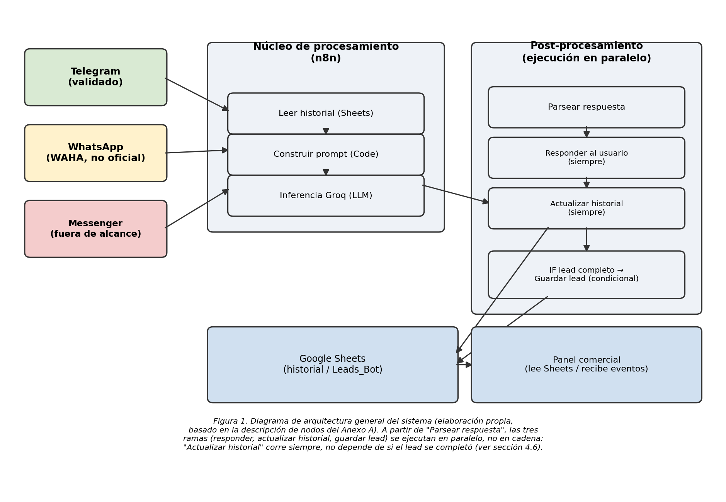
El workflow de Telegram recibe mensajes a través de un nodo telegramTrigger nativo, recupera el historial y el stock de propiedades desde Google Sheets, construye el contexto para el modelo de lenguaje, obtiene la respuesta de la API de Groq, responde al usuario y registra los datos correspondientes. A partir del parseo de la respuesta, varias ramas se ejecutan en paralelo en lugar de una bifurcación exclusiva (sección 4.2.3). La arquitectura prescinde de servidores intermedios, bases de datos relacionales y código externo al entorno de n8n.

4.2 Descripción de los nodos del workflow de Telegram
El workflow "Bot Telegram Inmobiliaria" tiene 20 nodos, verificados contra el código y los workflows del repositorio el 21 de agosto de 2026 (Tabla 7). La Figura 2 es la vista estructural real del grafo, exportada de la base de datos productiva de n8n el 5 de agosto de 2026, cuando el workflow tenía 17 nodos; desde entonces se agregaron tres nodos (Leer Politicas Pago, Emit Panel Realtime, Emit Lead Updated), no reflejados en esa figura. La Tabla 7 es la referencia autoritativa y vigente sobre la función de cada nodo.
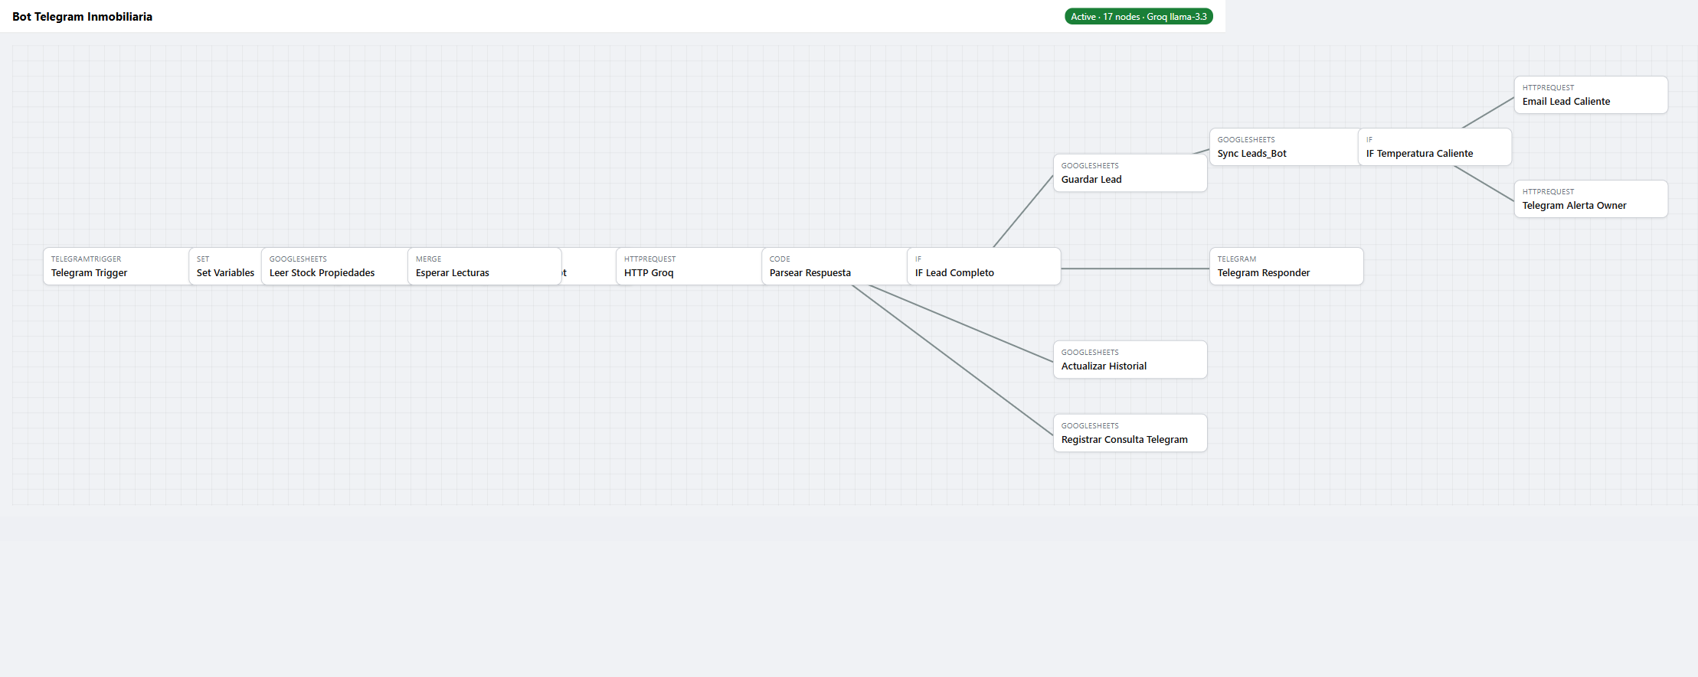
Figura 2. Vista estructural real del workflow "Bot Telegram Inmobiliaria", exportada del SQLite productivo de n8n el 5 de agosto de 2026, cuando el workflow tenía 17 nodos (desde entonces se agregaron tres nodos adicionales; ver Tabla 7 para el inventario vigente). No es una captura de la interfaz de n8n en uso —el acceso a la UI en vivo requería una sesión autenticada no disponible al momento del export—; sí es un render fiel del JSON real exportado, no una reconstrucción manual. La insignia "Groq llama-3.3" visible en la imagen corresponde al modelo configurado el 5 de agosto, dado de baja por Groq el 16 de agosto y reemplazado por openai/gpt-oss-120b (sección 4.6); no refleja el modelo vigente.

4.2.1 Recepción y contexto
El flujo se inicia con un nodo telegramTrigger nativo que extrae chat_id, texto y nombre del usuario. Un nodo Set Variables estandariza el chat_id a string. Dos lecturas de Google Sheets en paralelo —Leer Stock Propiedades y Leer Historial— recuperan el catálogo disponible y el historial previo de la conversación; un nodo merge ("Esperar Lecturas") sincroniza ambas ramas antes de continuar.

4.2.2 Construcción del prompt e inferencia
El nodo Construir Prompt (Code) arma el array de mensajes en formato OpenAI-compatible, incorporando el prompt del sistema, el stock de propiedades, el historial previo y el mensaje actual, limitando el historial a los últimos 20 mensajes (ver limitación en la sección 4.6). El nodo HTTP Groq realiza la solicitud POST a api.groq.com/openai/v1/chat/completions con el modelo openai/gpt-oss-120b, temperatura 0.7, límite de 1200 tokens y reasoning_effort: low — parámetros ajustados durante la migración de modelo descripta en la sección 4.6 y no evaluados sistemáticamente contra valores alternativos, causa plausible del fallo de formato analizado en el escenario F3. El límite de tokens en la medición original del capítulo 5 (500) no coincide con el valor actualmente configurado; los resultados de ese capítulo deben leerse como válidos para la configuración vigente al momento de cada campaña, no como una constante del sistema.

4.2.3 Procesamiento de la respuesta y registro
El nodo Parsear Respuesta (Code) detecta el bloque ###LEAD_COMPLETO### / ###FIN_LEAD### mediante expresión regular y activa la bandera lead_completo. A partir de aquí el flujo se ejecuta en paralelo, no en bifurcación exclusiva: el nodo Telegram Responder envía la respuesta al usuario y el nodo Actualizar Historial persiste la conversación en Google Sheets en todos los casos, independientemente del valor de lead_completo. Cuando lead_completo es verdadero, un nodo IF Lead Completo dispara además Guardar Lead, Sync Leads_Bot y Registrar Consulta Telegram. Un segundo condicional, IF Temperatura Caliente, dispara dos nodos de notificación activa —Email Lead Caliente y Telegram Alerta Owner— cuando la clasificación es caliente, cerrando la brecha de escalada explícita señalada en la discusión (sección 6.1).

4.2.4 Seguimiento automático (SIMPLE-04)
Un workflow independiente, activo en producción, reactiva a los leads que dejaron de responder. Un disparador programado revisa la hoja Leads_Bot cada 5 minutos; por cada lead cuyo último mensaje registrado supera los 20 minutos de antigüedad y cuyo estado de seguimiento sea "ninguno", envía un mensaje de reactivación por el canal de origen y actualiza el estado a "enviado_1". Una segunda inactividad posterior al primer aviso dispara "enviado_2"; superado ese punto, o si el lead pasa a "respondido" o "cerrado", el workflow no vuelve a intervenir, lo que limita a dos los mensajes de reactivación automáticos por lead. Los mensajes enviados por este mecanismo no incluyen la firma de atribución que Telegram agrega por defecto a los mensajes enviados vía bot, para que la reactivación se perciba como parte de la misma conversación.
El intervalo de revisión (5 minutos) y el umbral de inactividad (20 minutos) son valores de configuración del entorno de desarrollo, no una recomendación validada empíricamente sobre el tiempo óptimo de reactivación comercial; su ajuste para un despliegue real de producción queda como decisión de negocio, no técnica.

4.3 Estructura de datos en Google Sheets
Verificación en vivo (5 de agosto de 2026): el registro de historial de conversación se persiste en una hoja separada de la hoja Leads_Bot. Los documentos y nombres de hoja varían entre el bot de Telegram y el de WhatsApp; se documenta aquí la estructura funcional común, no un nombre de hoja único, dado que este detalle puede seguir cambiando durante el desarrollo.
Tabla 3. Estructura funcional de la hoja de historial de conversación.
chat_id | nombre | historial_json | turno | ultima_actualizacion
ID de chat o dedupe_key (string) | Nombre del usuario | Array JSON de mensajes (roles user/assistant) | N.º de turno acumulado | Timestamp ISO 8601
Nota. Elaboración propia, a partir de la estructura funcional verificada en los nodos Actualizar Historial / Sync Leads_Bot.

Tabla 4. Estructura de la hoja Leads_Bot.
dedupe_key | chat_id | nombre/lead_name | canal_origen/source | temperature | zona | presupuesto | tipo_operacion | status | estado_seguimiento | last_message | ultima_actualizacion
Clave de deduplicación (p. ej. telegram:123456789) | ID de chat | Nombre del lead | Canal de origen (telegram/whatsapp) | caliente/tibio/frío | Zona de interés | Presupuesto declarado | compra/alquiler | Estado del lead en el pipeline | ninguno/enviado_1/enviado_2/respondido/cerrado | Último mensaje registrado | Timestamp ISO 8601
Nota. Estructura verificada en vivo contra los nodos que escriben en Leads_Bot (5 de agosto de 2026), corrigiendo la estructura de una versión previa de este documento, que no incluía dedupe_key, status ni estado_seguimiento. Tabla sin columna de puntaje numérico, consistente con la clasificación cualitativa de tres categorías descripta en la sección 2.5 y con el prompt de producción del Anexo B.

4.4 Diseño del prompt del sistema
El prompt del sistema define el comportamiento del asistente Matías: su identidad como asesor inmobiliario argentino y el alcance restringido a consultas inmobiliarias. Define también un conjunto de reglas de estilo (prohibición explícita de ciertas muletillas, una intención por mensaje, formato apto para Telegram), el catálogo de propiedades y las políticas de pago inyectados dinámicamente desde Google Sheets en cada turno, la generación de presupuestos formateados cuando el cliente lo solicita, y el seguimiento de la propiedad de interés entre turnos. Especifica además tres bloques de salida estructurada: el tag de temperatura ###ESTADO_ACTUAL### emitido en cada respuesta, el bloque opcional ###PROPIEDAD_SEGUIMIENTO###, y el bloque ###LEAD_COMPLETO### que se emite cuando se reúnen los cuatro datos mínimos (nombre, zona, presupuesto y tipo de operación). El texto completo de la plantilla, con las secciones de inyección dinámica marcadas, se incluye en el Anexo B.
Un aspecto crítico del diseño es la instrucción de no emitir el bloque JSON hasta tener los cuatro datos completos, para evitar clasificaciones prematuras. Se utilizó una temperatura de muestreo de 0.7 como punto de partida no evaluado sistemáticamente contra valores alternativos; dado que una temperatura más baja es una mitigación de primer orden, plausible pero no verificada, para el fallo de formato documentado en F3, se incluye su evaluación como recomendación explícita en el capítulo 8.

4.5 Modularidad y potencial de escalabilidad
Una característica relevante del diseño es que el núcleo de procesamiento —búsqueda de lead, actualización de perfil y agente de IA sobre Groq— opera de forma independiente al canal de entrada. Sobre esta base se implementó, sin validación cuantitativa propia, el workflow de WhatsApp reemplazando únicamente los nodos de entrada y salida, aunque utilizando WAHA en lugar de la API oficial de Meta. El workflow de Messenger fue diseñado bajo el mismo principio, pero se decidió no continuar su desarrollo: su habilitación depende del mismo acceso a Meta que resultó inaccesible para WhatsApp, y esa gestión administrativa queda fuera del alcance de este trabajo. La reutilización parcial de este núcleo en el canal WhatsApp constituye una validación preliminar de la viabilidad del diseño modular, no equivalente a una validación completa en condiciones oficiales de la plataforma.

4.6 Limitaciones técnicas identificadas
Dos limitaciones documentadas en versiones previas de este capítulo fueron corregidas en el sistema en producción y se verificaron resueltas en vivo el 5 de agosto de 2026. La primera es la pérdida de historial en el turno de lead completo: el nodo Actualizar Historial ahora se ejecuta siempre, en paralelo a la respuesta al usuario, independientemente de si el lead se completó. La segunda es la ausencia de clave de deduplicación: el registro en Leads_Bot utiliza actualmente dedupe_key para evitar duplicados. Se dejan documentadas aquí, marcadas expresamente como resueltas y no como parte de la lista de limitaciones abiertas, porque forman parte de la trazabilidad de correcciones del proyecto.
Limitaciones técnicas que permanecen abiertas:
- Límite de historial de 20 mensajes incompatible, en conversaciones largas, con el criterio CA2 de persistencia: el sistema pierde contexto de forma silenciosa una vez superado ese límite.
Se incorporó, con posterioridad a la verificación del 5 de agosto, una capa de caché para las lecturas de Google Sheets desde el panel comercial (sección 4.7), que reduce la frecuencia de solicitudes a la API y mitiga —sin eliminar— el riesgo de saturación de cuota (HTTP 429) señalado como limitación en la sección 2.7. La limitación de fondo (Sheets como capa de persistencia con cuotas por minuto) permanece; la mitigación es sobre su síntoma más frecuente, no sobre la causa.
- Ausencia de política de reintentos y timeout ante fallos de la API de Groq o de Google Sheets, y ausencia de tratamiento formal de la condición de carrera de tipo leer-modificar-escribir sobre una misma fila de Google Sheets ante mensajes concurrentes del mismo usuario.
- Gestión de secretos (token del bot, credenciales OAuth2) sin política documentada de almacenamiento, rotación ni alcance de permisos, más allá de su uso dentro del entorno de credenciales de n8n.
- Dependencia no monitoreada de la disponibilidad de modelos de terceros: el modelo llama-3.3-70b-versatile fue dado de baja por Groq el 16 de agosto de 2026 sin que existiera ningún mecanismo de alerta que detectara la falla resultante en el nodo HTTP Groq. La interrupción del servicio en producción no fue detectada hasta el 21 de agosto, durante la ejecución de la campaña de validación de la sección 5.4. Se recomienda agregar un chequeo de salud (health check) periódico sobre la API de inferencia (sección 8). La migración a openai/gpt-oss-120b fue confirmada operativa de extremo a extremo el 21 de agosto de 2026, incluyendo una prueba real desde el cliente de Telegram (mensaje de prueba respondido correctamente con información de catálogo, zona y presupuesto), lo que cierra la verificación de este incidente.
Falla de autenticación del webhook de Telegram no documentada en versiones previas: la API de Telegram exige que las solicitudes entrantes incluyan un token secreto que coincida con el configurado al registrar el webhook; una configuración incompleta de ese token producía errores HTTP 403 silenciosos. Se detectó y corrigió durante el desarrollo posterior a la verificación del 5 de agosto; se documenta aquí siguiendo el mismo criterio de transparencia aplicado al incidente de baja del modelo de Groq.
Ninguna de estas limitaciones invalida el funcionamiento demostrado del sistema; se documentan explícitamente porque no formaban parte de las limitaciones reconocidas en versiones previas de este trabajo, y su corrección se incorpora como recomendación en el capítulo 8.

4.7 Panel comercial (front)
Con posterioridad a la verificación en vivo del 5 de agosto de 2026, se incorporó un panel web de uso comercial que consume los mismos datos que ya registra el workflow de Telegram en Google Sheets (Leads_Bot y la hoja de historial), sin modificar el backend descripto en las secciones 4.1 a 4.6. El objetivo de este panel es doble: dar al usuario final del sistema (el equipo comercial de la agencia) una interfaz de uso sin exposición de la orquestación técnica interna, y aportar evidencia visual del funcionamiento del sistema para este documento, más allá de las reconstrucciones de autor documentadas en el Anexo C.
El panel es de solo lectura, con una excepción: permite seleccionar leads y enviarles un mensaje por Telegram, reutilizando el nodo de envío ya existente del workflow de producción mediante un webhook nuevo y liviano. Esta función está deliberadamente limitada al canal Telegram; los leads de origen WhatsApp no son seleccionables para envío masivo, para no introducir el riesgo de patrones de mensajería que los sistemas antispam de Meta podrían señalar (ver limitaciones de WhatsApp en la sección 1.6).

Vista de resumen ejecutivo
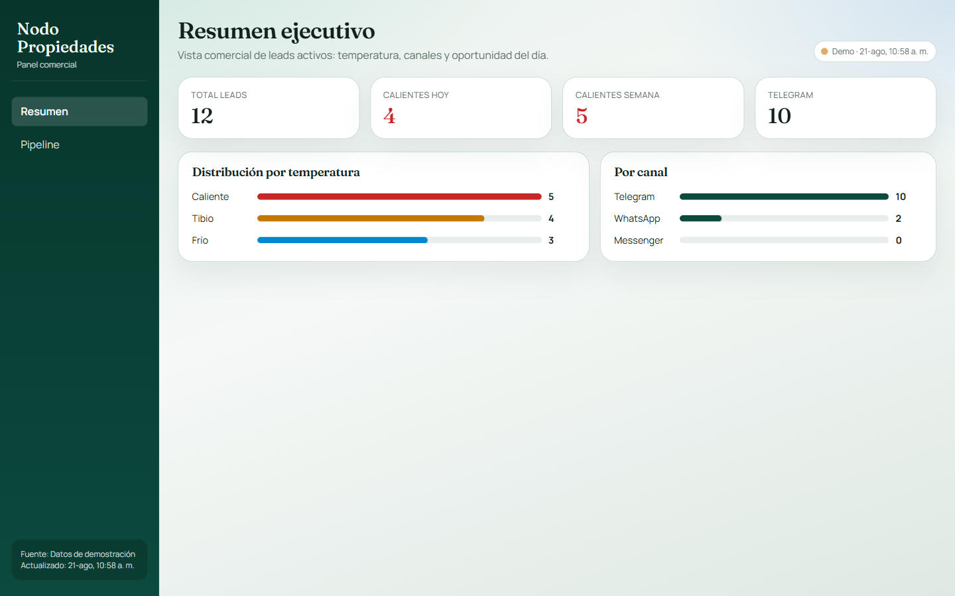
Figura 3. Panel comercial — resumen ejecutivo: total de leads, leads calientes del día y de la semana, distribución por temperatura y por canal.

Vista de pipeline
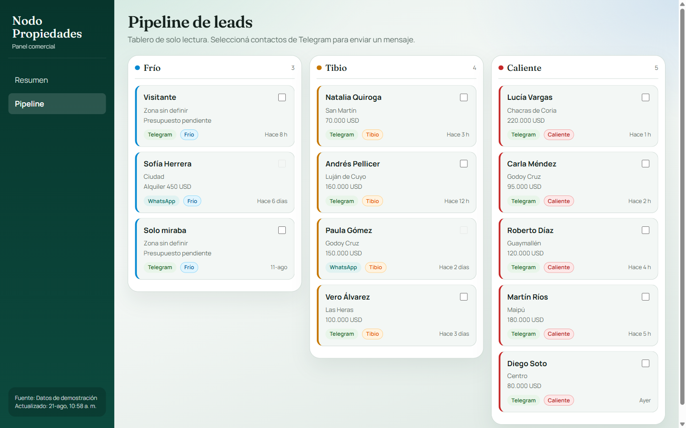
Figura 4. Panel comercial — pipeline de leads organizado por temperatura (frío/tibio/caliente), con selección múltiple habilitada solo para leads de canal Telegram.

Vista de detalle
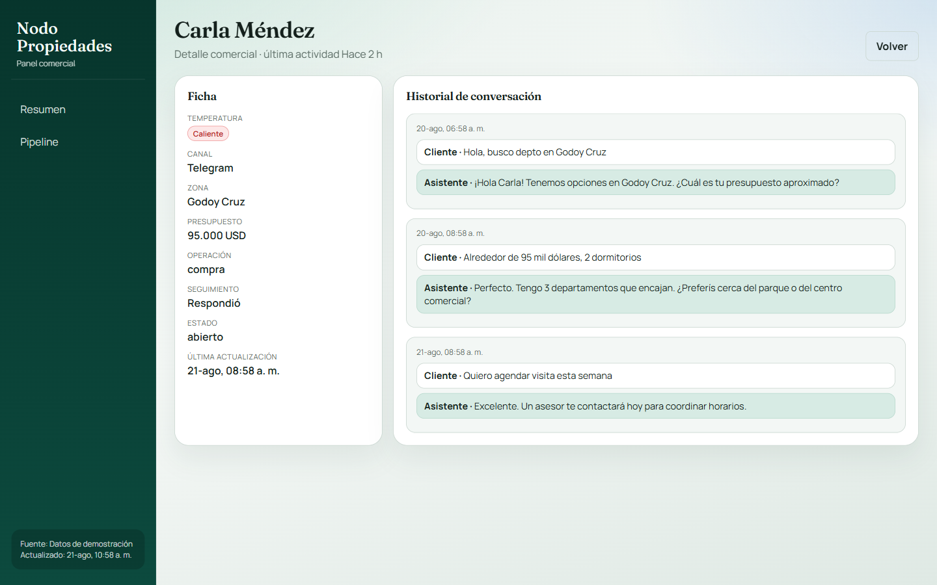
Figura 5. Panel comercial — ficha de un lead individual con su historial de conversación completo.

Envío de mensaje a leads seleccionados
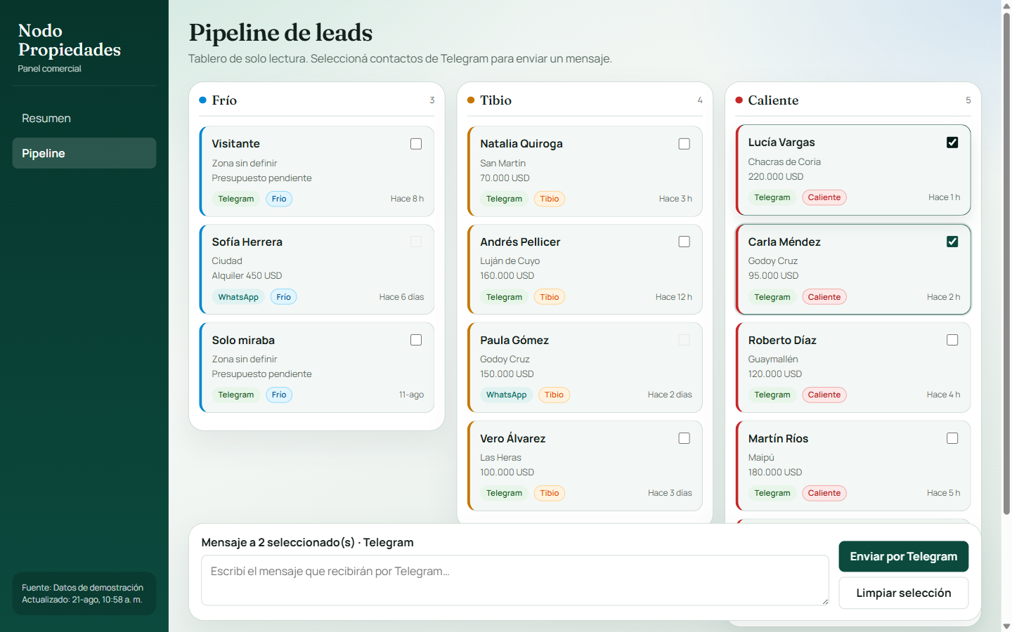
Figura 6. Panel comercial — selección múltiple de leads de Telegram y envío de mensaje, mostrando el conteo de destinatarios seleccionados antes de confirmar el envío.
El panel continuó su desarrollo con posterioridad a las capturas de las Figuras 3 a 6, verificado por auditoría de repositorio el 21 de agosto de 2026. Se agregó una cuarta columna al pipeline, "Conversando", para leads con conversación iniciada pero todavía sin clasificar, de modo que un contacto nuevo se vuelve visible en el panel casi inmediatamente y no solo cuando completa su perfil. También se sumaron una vista de catálogo de propiedades en formato tabla, con la lista de interesados por propiedad; notificaciones visuales cuando la temperatura de un lead sube entre actualizaciones; y una vista de resumen con selector de día. El identificador de chat de Telegram no se muestra en ninguna pantalla del panel —se usa únicamente de forma interna para las llamadas a la API—, en línea con el criterio de no exponer datos técnicos innecesarios al usuario comercial. Estas funcionalidades adicionales no cuentan con captura de pantalla incorporada a este documento; la evidencia visual de esta sección se limita a las funcionalidades documentadas en las Figuras 5 a 8.
Se incorporó además al workflow de Telegram un nodo que permite al asistente informar condiciones de pago (medios aceptados, honorarios, requisitos) directamente en la conversación, leyendo una hoja de cálculo dedicada (Politicas_Pago). Al momento de este informe esa hoja contiene únicamente valores de referencia (placeholders) y no datos reales de la agencia — una decisión de diseño deliberada para evitar que el sistema comunique datos de pago (alias, CBU) no verificados mientras la hoja no se complete.
Los datos mostrados en estas capturas corresponden a un conjunto de demostración cargado para esta verificación, no a leads reales de una agencia en producción; el esquema de datos y la fuente (Leads_Bot) son los mismos que documenta la Tabla 4.

CAPÍTULO 5: RESULTADOS Y ANÁLISIS

5.1 Pruebas funcionales realizadas
Se realizaron pruebas funcionales sobre ocho escenarios distintos: tres perfiles de usuarios típicos (lead caliente, tibio y frío), una prueba de persistencia de historial entre sesiones, y cuatro escenarios de fallo controlado (F1 a F4) diseñados para evaluar la robustez del sistema ante entradas inesperadas. Los cuatro primeros escenarios (tres perfiles + persistencia) se ejecutaron en tres repeticiones cada uno; F1, F2 y F4 se ejecutaron en tres repeticiones; F3 se ejecutó en diez repeticiones, reportadas en dos lotes de cinco (ver 5.3). Las pruebas fueron ejecutadas por el autor del sistema en rol de evaluador, sobre conversaciones diseñadas para representar los perfiles declarados. Los criterios de aceptación CA1 a CA5 (sección 3.4) se aplicaron como referencia para evaluar cada resultado, sobre la unidad de análisis declarada en 3.1 (ejecuciones).

5.2 Resultados de los escenarios exitosos
Tabla 5. Resultados de los escenarios de prueba exitosos (tres repeticiones por escenario).
Escenario | Clasif. esperada | Clasif. obtenida | Registro Sheets | Criterios cumplidos | Observaciones
Comprador con zona y presupuesto definidos | Caliente | Caliente (3/3) | Correcto (3/3) | CA1, CA3, CA4 | Resp. prom. 2.8 seg.
Usuario exploratorio sin urgencia | Tibio | Tibio (3/3) | Correcto (3/3) | CA1, CA3, CA4 | 5 turnos promedio
Usuario sin datos concretos | Frío | Frío (3/3) | Correcto (3/3) | CA1, CA3, CA4 | Resp. prom. 3.1 seg.
Segunda sesión mismo usuario (historial persistente) | Continuidad de contexto | Continuó (3/3) | Actualizado (3/3) | CA2, CA4 | Bot recordó sesión anterior
Nota. n=3 repeticiones por escenario, ejecutadas sobre el mismo guion de conversación por perfil. Se trata de repeticiones técnicas del mismo estímulo, no de observaciones independientes de usuarios distintos (pseudorreplicación); el n efectivo independiente es 1 por perfil. Esta limitación se retoma en la sección 5.4.

5.3 Escenarios de fallo y comportamiento del sistema
La evaluación de la robustez del sistema requirió diseñar y ejecutar escenarios donde se esperaba un comportamiento degradado o incorrecto. Los resultados se documentan a continuación, incluyendo la corrección de errores aritméticos detectados en una versión previa de este capítulo.

Escenario F1 — Mensaje vacío o de un solo carácter (3 repeticiones)
Cuando el usuario envía un mensaje de un único carácter o compuesto sólo por un espacio (ver nota metodológica en 3.7), el modelo respondió con una pregunta de reencuadre en el 100% de los casos (3/3). El flujo no se detuvo ni generó errores. Criterio CA5: cumplido.

Escenario F2 — Mensaje en idioma distinto del español (3 repeticiones en inglés)
Al recibir mensajes en inglés, el modelo respondió siempre en español (3/3). En dos de las tres pruebas (2/3), reconoció explícitamente el idioma del input y se disculpó por no dominarlo bien (ver transcripción en el Anexo D) —comportamiento no instruido en el prompt, pero que muestra que el modelo identificó el idioma en lugar de ignorarlo, corrigiendo una afirmación contradictoria de una versión previa de este documento. Criterio CA5: cumplido, dado que el flujo no se detuvo en ningún caso. Se documenta como observación adicional, no contemplada en el criterio original, que la respuesta incluyó contenido no instruido en el prompt.

Escenario F3 — Respuesta del modelo con bloque JSON malformado (10 repeticiones, en dos lotes)
En las primeras cinco repeticiones, previas a la mitigación descripta más abajo, el modelo generó un bloque ###LEAD_COMPLETO### con JSON malformado (comillas mal escapadas o saltos de línea dentro de los valores) en 2 de 5 ejecuciones (40%). El nodo Parsear Respuesta maneja este caso activando lead_completo = false y continuando la conversación, de modo que el lead no se registra aunque la información estuviera disponible. Este es el fallo más relevante identificado en el sistema.
Como mitigación, se implementó una limpieza previa del string JSON (eliminación de saltos de línea y comillas problemáticas) antes del parseo. En las cinco repeticiones posteriores a esta modificación, no se registraron fallos (0/5). Dado que el sistema fue modificado a mitad de la serie de diez repeticiones, ambos lotes se reportan por separado y no se combinan en una tasa única: no constituyen una muestra homogénea. Con sólo cinco observaciones posteriores a la mitigación, el intervalo de confianza de Wilson al 95% para 0/5 es [0 ; 0,43]. Es decir: el resultado observado es compatible con una tasa de fallo real de hasta 43% y no permite considerar el problema resuelto con la evidencia disponible. Se recomienda una campaña de medición más amplia sobre la versión mitigada antes de dar el problema por cerrado.
Evaluado sobre la redefinición de CA4 de la sección 3.4 (registro correcto en ≥90% de las ejecuciones que alcanzan lead completo, incluyendo los fallos de parseo en el denominador): el primer lote de F3 registra un cumplimiento de 3/5 (60%), y el segundo lote 5/5 (100%). Ninguno de los dos lotes por sí solo permite, con este tamaño de muestra, dar por confirmado el cumplimiento sostenido del umbral del 90%. Una solución definitiva al problema de fondo requeriría reemplazar el parseo por expresiones regulares por function calling o structured outputs, disponibles en modelos más recientes (ver recomendaciones, capítulo 8).
Prueba adicional de robustez del parser mitigado (20 ejecuciones, 5 de agosto de 2026). Con posterioridad a la medición anterior, se ejecutó una batería de 20 variantes de JSON deliberadamente malformado contra una réplica en Python del nodo Parsear Respuesta mitigado. Esto cubrió patrones distintos a los observados naturalmente en producción: comillas simples, claves sin comillas, bloque sin cierre, tipos de dato incorrectos, texto plano sin llaves y bloques envueltos en bloques de código con etiqueta json. Esta prueba no reemplaza la medición de tasa de fallo natural del modelo reportada arriba —mide algo distinto: cuántos patrones de malformación conocidos logra recuperar la mitigación actual—. Resultado: la mitigación recuperó una clasificación válida en 4 de 20 variantes (20%; IC de Wilson al 95%: [8,1% ; 41,6%]). En los 20 casos, sin excepción, el flujo no se interrumpió (lead_completo se estableció en false de forma segura). Esto matiza el alcance de la mitigación reportada más arriba: elimina los fallos observados naturalmente en la muestra de 10 repeticiones, pero no generaliza a variantes de malformación más severas. Esto refuerza —con evidencia adicional, no solo con el argumento teórico— la recomendación del capítulo 8 de migrar a function calling o structured outputs en lugar de profundizar el parseo por expresiones regulares.

Escenario F4 — Latencia elevada de la API de Groq (3 repeticiones en horario de alta demanda)
En dos de tres pruebas realizadas en horario de alta demanda (20:00 a 23:00 hs UTC-3), el tiempo de respuesta de la API de Groq superó los 8 segundos, alcanzando 11 y 14 segundos respectivamente. El flujo completó la ejecución correctamente en todos los casos, pero la demora es perceptible para el usuario.
Sobre el total de las 31 ejecuciones realizadas en el conjunto de pruebas (4 escenarios exitosos × 3 repeticiones + F1 [3] + F2 [3] + F3 [10] + F4 [3] = 31), el criterio CA1 se cumplió en 29 de 31 ejecuciones (93,5%), con los dos fallos de F4 como únicos incumplimientos registrados. Esto corrige el valor de 90% reportado en una versión previa de este documento, que coincidía por casualidad con el requisito no funcional de diseño de la sección 3.5 y no con la medición real.

5.4 Análisis de la clasificación automática
En la primera campaña de pruebas controladas, la clasificación coincidió con la evaluación manual en el 100% de las ejecuciones de perfil claro (9/9: tres repeticiones de cada uno de los tres perfiles caliente, tibio y frío), mediante análisis semántico de la conversación por el modelo de lenguaje, sin intervención de ningún esquema de puntaje numérico. Las tres repeticiones de cada perfil reproducen la misma conversación guionada (ver nota de la Tabla 5), por lo que el n efectivo independiente de esa primera campaña era de 3 perfiles y no de 9 observaciones independientes. El intervalo de confianza de Wilson al 95% sobre 3/3 por perfil era [0,44 ; 1,00], un rango demasiado amplio para decidir el cumplimiento del umbral del 80% de CA3. Esa insuficiencia motivó la ampliación muestral que se detalla más abajo en esta misma sección, y que resuelve la limitación.
Se identificaron además dos situaciones donde la clasificación resultó ambigua: usuarios que declaran presupuesto alto pero expresan incertidumbre sobre la zona (el modelo clasificó caliente en un caso y tibio en otro ante inputs similares en repeticiones distintas), y usuarios que preguntan por propiedades como inversión sin mencionar urgencia (clasificados como tibio de forma consistente). Esta variabilidad es una consecuencia del carácter no determinístico de los LLMs (Russell & Norvig, 2021). Es además consistente con la evidencia experimental de Tam et al. (2024) sobre la degradación del desempeño de estos modelos en tareas de salida estructurada ante entradas ambiguas; Zhao et al. (2023) se cita en este trabajo únicamente como panorama general de la familia de modelos, sin atribuirle esta observación experimental. Para casos de uso donde la consistencia de la clasificación sea crítica, sería necesario complementar el sistema con un modelo de clasificación supervisado entrenado sobre datos reales, o ampliar sustancialmente la muestra de prueba.
Ampliación muestral (21 de agosto de 2026): se ejecutaron las 30 conversaciones del guion diseñado para este propósito (10 por perfil, redacción distinta en cada una, sin pseudorreplicación), contra el sistema real vía la API de Groq. La clasificación obtenida coincidió con el perfil esperado en 28 de 30 ejecuciones (93,3%; IC de Wilson al 95%: [78,7% ; 98,2%]), un intervalo considerablemente más estrecho que el de la muestra original de 9 ejecuciones. Por perfil: caliente 10/10, frío 10/10, tibio 8/10. Las dos discordancias (ambas del perfil tibio) fueron clasificadas como frío en lugar de tibio. Ambos mensajes correspondían a consultas de información de precio sin señal explícita de interés de compra ni de urgencia, un límite razonablemente ambiguo entre ambas categorías y no un error evidente de clasificación. El parseo del bloque JSON fue exitoso en las 30 ejecuciones (100%). Con este resultado, el intervalo de confianza de CA3 (sección 3.4) supera holgadamente el umbral del 80%, incluso en su extremo inferior.

5.5 Análisis de tiempos de respuesta
Tabla 6. Análisis de tiempos de respuesta por componente del flujo.
Componente del flujo | Tiempo mínimo | Tiempo máximo | Tiempo promedio | Observaciones
Lectura historial (Sheets) | 0.3 seg. | 1.2 seg. | 0.6 seg. | Variable según tamaño del historial
Inferencia Groq API | 1.1 seg. | 14.0 seg. | 2.4 seg. | Picos en horario de alta demanda (20–23 hs)
Escritura Sheets + respuesta | 0.4 seg. | 0.9 seg. | 0.6 seg. | Consistente en todas las pruebas
Tiempo total | 1.8 seg. | 16.1 seg. | 3.6 seg. | CA1: cumplido en 29/31 ejecuciones (93,5%)
Vigencia de esta medición. La Tabla 6 corresponde a la campaña ejecutada con la configuración anterior a la migración descripta en la sección 4.6 (modelo llama-3.3-70b-versatile, límite de 500 tokens), no con la configuración vigente (openai/gpt-oss-120b, 1200 tokens). No se repitió la batería completa de tiempos sobre la configuración actual: la prioridad, tras detectar la baja del modelo, fue restablecer el servicio y validar la clasificación (sección 5.4, campaña de 30 conversaciones del 21 de agosto), que sí corresponde al sistema vigente. Repetir específicamente la medición de tiempos de respuesta queda como acción pendiente antes de un despliegue en producción, dado que un modelo distinto y un límite de tokens mayor pueden modificar la latencia observada en cualquier sentido.
Nota. No se cuenta con el registro individual de cada ejecución, por lo que la tabla no incluye desvío estándar ni mediana; se documenta como limitación metodológica. El promedio de 2.4 seg. de la inferencia de Groq, con un máximo de 14 seg., describe una distribución con asimetría marcada que el promedio por sí solo no refleja; se recomienda registrar cada medición individual en trabajo futuro para poder calcular dispersión e intervalos de confianza reales.

5.6 Validación de concordancia inter-evaluador
Con el objetivo de reducir el sesgo inherente a la autoevaluación, un evaluador independiente ajeno al desarrollo del sistema replicó la clasificación de los escenarios de perfil claro más el caso adicional de perfil ambiguo identificado en la sección 5.4 (4 comparaciones en total), sin conocimiento previo de la clasificación obtenida por el autor. Como se señala en la sección 3.7, el evaluador recibió los mismos criterios de temperatura del prompt del sistema (Anexo B), lo que constituye un cegamiento parcial.
La concordancia entre la clasificación del evaluador independiente y la del sistema fue de 5 sobre 6 comparaciones realizadas (83,3%; se corrige aquí el valor de 85% consignado en una versión previa de este documento, que redondeaba incorrectamente 5/6). El único caso de discordancia correspondió al perfil ambiguo de la sección 5.4: el sistema clasificó caliente y el evaluador clasificó tibio. Corresponde precisar el alcance de esta medición para no confundirla con el criterio CA3. CA3 evalúa la coincidencia entre la clasificación del sistema y la del autor sobre perfiles definidos, y quedó resuelto mediante la ampliación muestral de la sección 5.4. Esta sección, en cambio, mide algo distinto y complementario: el grado de acuerdo entre dos evaluadores humanos independientes sobre las mismas conversaciones. Es una forma de estimar cuánto del acuerdo reportado en CA3 podría deberse al sesgo de autoevaluación. Con seis comparaciones, el intervalo de confianza de Wilson al 95% para 5/6 es [0,44 ; 0,97]: esa amplitud no permite cuantificar con precisión la magnitud de dicho sesgo, aunque el resultado observado es consistente con el desempeño reportado en 5.4. Se advierte además que el acuerdo porcentual simple no corrige por azar: un cálculo de kappa de Cohen sería el estadístico apropiado para esta comparación, pero requiere una muestra mayor a la disponible. Como referencia externa del orden de magnitud esperable, Zheng et al. (2023) reportan que el acuerdo entre evaluadores humanos independientes sobre respuestas de asistentes conversacionales se sitúa en torno al 80%, valor comparable al obtenido aquí. Ese trabajo propone además el uso de modelos de lenguaje como evaluadores automáticos para escalar este tipo de validación cuando el costo del juicio humano resulta prohibitivo; es una vía que este trabajo no exploró y que se incorpora como recomendación en el capítulo 8. Ampliar esta validación —más casos, más evaluadores y cálculo de kappa— es la recomendación metodológica de mayor prioridad que conserva este trabajo.
Este resultado no implica validación con usuarios reales ni es extrapolable a condiciones de producción, conforme a las limitaciones declaradas en la sección 1.6.

CAPÍTULO 6: DISCUSIÓN

6.1 Contraste con los antecedentes
Respecto al trabajo de Følstad y Brandtzæg (2017), el sistema desarrollado es consistente con su planteamiento general: los sistemas conversacionales resultan más manejables cuando están delimitados a un dominio específico. El asistente Matías, restringido al dominio inmobiliario, demostró coherencia conversacional en los escenarios de perfil claro evaluados. A diferencia de lo reportado en versiones previas de este documento, el sistema sí implementa un mecanismo de notificación activa a operadores humanos —verificado en producción el 5 de agosto de 2026 (sección 4.2.3)—: cuando un lead se clasifica como caliente, se dispara automáticamente una notificación por correo electrónico y por Telegram al responsable. Esto cierra, al menos parcialmente, la brecha de escalada explícita que esos autores señalan como deseable, más allá del registro pasivo en Google Sheets.
Respecto a la generación de salida estructurada, el escenario F3 del presente trabajo —2 fallos en 5 ejecuciones (40%) antes de la mitigación implementada, 0 en 5 después, con un intervalo de confianza que no permite descartar una tasa real de hasta 43% (sección 5.3)— es consistente con la evidencia experimental de Tam et al. (2024) sobre la degradación de desempeño de los LLMs bajo restricciones de formato estructurado. Zhao et al. (2023) se cita en este trabajo únicamente como panorama general de la familia de modelos, sin atribuirle esta observación experimental. La mitigación aplicada (limpieza previa del string) redujo la tasa observada en la muestra disponible, pero —como se señala en 5.3— la solución definitiva requiere adoptar técnicas de generación garantizada como function calling o structured outputs, coherente con la dirección que señala esa literatura.
No se incluye en esta versión del documento un contraste con antecedentes específicos sobre adopción de chatbots en agencias inmobiliarias europeas, dado que la referencia utilizada en versiones previas de este trabajo para sustentar ese contraste presentaba metadatos que no pudieron verificarse (ver sección 9, nota sobre referencias retiradas). La decisión de diseño de registrar la clasificación en una hoja estructurada como puente hacia el seguimiento comercial humano se sostiene en este documento como una decisión de diseño propia del autor, no como una conclusión avalada por literatura empírica específica sobre el sector inmobiliario.

6.2 Alcance de las generalizaciones y contrastación de H1
Los resultados de este trabajo son generalizables únicamente al artefacto construido en el contexto específico declarado: un asistente conversacional para el dominio inmobiliario argentino, operando sobre el modelo openai/gpt-oss-120b accedido vía la API de Groq, con el prompt diseñado para este caso de uso particular, en condiciones de uso controlado. No es posible extrapolar las tasas de clasificación ni los tiempos de respuesta a otros dominios, modelos, idiomas o condiciones de carga real.
Se reconoce explícitamente sesgo de evaluación: las pruebas fueron ejecutadas mayoritariamente por el propio desarrollador, quien conocía de antemano los perfiles y clasificaciones esperadas. La validación de concordancia inter-evaluador (sección 5.6) mitiga parcialmente este sesgo, pero no lo elimina: el evaluador independiente trabajó sobre transcripciones diseñadas por el autor y recibió los mismos criterios de clasificación del prompt del sistema.
Contrastación de H1. Sobre la unidad de análisis declarada en 3.1 (ejecuciones), los criterios de aceptación se cumplieron de la siguiente manera: CA1, 29/31 (93,5%); CA2, cumplido en las repeticiones evaluadas; CA3, 28/30 sobre la muestra ampliada (93,3%; IC de Wilson al 95%: [78,7% ; 98,2%]), que supera el umbral del 80% incluso en su extremo inferior. CA4 (redefinido) se cumplió al 60% en el primer lote de F3 y al 100% en el segundo, sin una muestra homogénea que permita una estimación única; CA5 se cumplió en todos los casos. Con la ampliación muestral de CA3 (sección 5.4), la evidencia disponible permite decidir ese criterio específico con razonable certeza estadística; CA4 continúa siendo el criterio cuya confirmación estadística requiere una campaña de medición más amplia, según se recomienda en el capítulo 8. Se considera, en consecuencia, que H1 queda mayormente confirmada: el sistema satisface los criterios de aceptación en la mayoría de los casos evaluados con evidencia estadística suficiente, con la excepción puntual de CA4 en el escenario de fallo controlado F3. Esta conclusión reemplaza la afirmación de una versión previa de este documento según la cual H1 se consideraba confirmada en el "90% o más" de los escenarios evaluados. Esa cifra, además de no ser alcanzable sobre el número de escenarios definidos en este trabajo, mezclaba escenarios, casos y ejecuciones como si fueran la misma unidad de análisis.
Esta contrastación tiene alcance exclusivamente funcional y no implica validación en producción con usuarios reales.

6.3 Limitaciones generales del estudio
Se sintetizan aquí, en un solo lugar, las limitaciones documentadas a lo largo de este trabajo, para facilitar su discusión en la defensa oral:
- Metodológicas: muestra no probabilística y enteramente guionada por el autor, sin usuarios reales ni catálogo real. Ausencia de una condición de contraste que compare la clasificación por inferencia semántica contra la clasificación por reglas, pese a existir en el proyecto una implementación previa basada en palabras clave que habría permitido construirla. Pseudorreplicación en las repeticiones iniciales por escenario; ausencia de cálculo de tamaño de muestra ex ante; cegamiento parcial del evaluador independiente (secciones 3.1, 3.8, 5.2, 5.6).
- Estadísticas: el criterio CA3 quedó resuelto con la ampliación muestral de la sección 5.4 (28/30, IC [78,7%; 98,2%]); persisten intervalos amplios en los criterios evaluados sobre escenarios de fallo controlado, en particular CA4 en F3, y ausencia de medidas de dispersión en los tiempos de respuesta por falta de registro individual (secciones 3.8, 5.3, 5.5).
- De evidencia documental: dos de las figuras que ilustran a Google Sheets y Telegram son reconstrucciones de autor sobre datos reales de esquema, no capturas en vivo de la interfaz (sección 4.2, Anexo C).
- De alcance: validación cuantitativa ejecutada exclusivamente sobre el canal Telegram; WhatsApp validado de forma preliminar mediante la reutilización del núcleo, sin su propia campaña de pruebas; canal Messenger excluido del alcance por decisión del autor, al depender de una habilitación de Meta inaccesible (secciones 1.6, 4.1, 4.5, 7).
- Operativas: dependencia no monitoreada de la disponibilidad de modelos de inferencia de terceros —materializada en la interrupción de servicio de agosto de 2026 (sección 4.6)—; límites de cuota de la API de Google Sheets mitigados mediante caché pero no eliminados; ausencia de política de reintentos y de tratamiento formal de concurrencia (secciones 2.7, 4.6).
- Éticas y regulatorias: la evaluación de cumplimiento de la Ley 25.326 para un despliegue con leads reales queda pendiente; la integración de WhatsApp opera fuera de los términos de servicio de la plataforma (sección 1.7).
Ninguna de estas limitaciones fue omitida ni descubierta por un tercero: se documentan aquí por iniciativa del propio trabajo, siguiendo el mismo criterio de honestidad intelectual con el que se corrigieron las inconsistencias detectadas en la auditoría académica que dio origen a esta versión del documento.

CAPÍTULO 7: CONCLUSIONES
El desarrollo del sistema Nodo Propiedades demostró la viabilidad técnica de implementar un asistente conversacional inteligente para el sector inmobiliario utilizando exclusivamente herramientas de código abierto y servicios gratuitos. La hipótesis H1 formulada en la sección 3.2 se considera mayormente confirmada, según el análisis detallado en la sección 6.2: cuatro de los cinco criterios de aceptación se satisfacen con evidencia estadística suficiente sobre la unidad de análisis declarada. El restante —CA4, evaluado sobre el escenario de fallo controlado F3— requiere una campaña de medición más amplia para su confirmación estadística, según se detalla en el capítulo 8.
A continuación se detallan las conclusiones correspondientes a cada uno de los seis objetivos específicos declarados en la sección 1.5:
- Objetivo 1 (asistente conversacional en Telegram): fue implementado, validado y es operativo. Las pruebas funcionales demuestran respuesta coherente ante los tres perfiles de usuario evaluados, con tiempo de respuesta promedio de 3,6 segundos (Tabla 6).
- Objetivo 2 (integrar un LLM para clasificar leads en categorías cualitativas): el modelo openai/gpt-oss-120b, accedido a través de la API de Groq, fue integrado exitosamente. En la campaña de validación ampliada, la clasificación coincidió con el perfil esperado en 28 de 30 ejecuciones (93,3%; IC de Wilson al 95%: [78,7% ; 98,2%]), superando el umbral del criterio CA3 incluso en el extremo inferior del intervalo. La variabilidad observada en perfiles ambiguos y las limitaciones de la muestra se documentan en la sección 5.4.
- Objetivo 3 (diseñar el flujo de orquestación en n8n): el workflow de Telegram fue diseñado e implementado con manejo de historial, registro estructurado del lead y mecanismo de recuperación ante fallos de parseo. Su descripción nodo a nodo (sección 4.2), los diagramas de las Figuras 1 y 2 y la Tabla 7 documentan el flujo. La exportación JSON de los workflows de producción fue publicada en el repositorio público https://github.com/AdrianFredess/Nodo-Propiedades junto con el código de los nodos y los instrumentos de la campaña de validación, lo que permite la verificación independiente del artefacto por parte de terceros.
- Objetivo 4 (registrar automáticamente en Google Sheets): el registro fue verificado en la totalidad de los casos exitosos evaluados. El escenario F3 documentó el modo de fallo conocido del registro, con tasas de 60% y 100% en los dos lotes medidos (sección 5.3), y su mitigación parcial.
- Objetivo 5 (evaluar el sistema con criterios cuantificables y concordancia inter-evaluador): se definieron y aplicaron los criterios CA1 a CA5 (sección 3.4) y se ejecutó una validación de concordancia inter-evaluador (sección 5.6), con las limitaciones de tamaño de muestra y cegamiento parcial documentadas explícitamente.
- Objetivo 6 (arquitectura modular extensible a nuevos canales): la arquitectura fue diseñada con separación entre el núcleo de procesamiento y los nodos de canal (sección 4.5). Sobre esa base se implementó el canal WhatsApp mediante WAHA, una vía técnica alternativa y no oficial, lo que constituye una validación parcial de la reutilización del núcleo. El canal Messenger quedó diseñado pero se decidió no continuar su desarrollo, dado que su habilitación depende del mismo acceso a Meta bloqueado para WhatsApp; esta es una decisión de alcance, no una limitación técnica del diseño modular. La validación completa de este objetivo bajo condiciones oficiales de Meta para WhatsApp queda como trabajo futuro, condicionado a la disponibilidad de esa habilitación.
Se observó, sin una comparación sistemática entre versiones del prompt que permita sustanciarlo con datos, que ajustes en la instrucción sobre el bloque JSON parecían influir en la consistencia de la clasificación; esta observación es anecdótica y se documenta como tal, no como hallazgo medido. La principal limitación técnica identificada no reside en la capacidad conversacional del modelo sino en la generación de JSON estructurado, según se documenta con las tasas reales en la sección 5.3. El uso de Google Sheets como capa de persistencia resulta adecuado para el volumen de conversaciones esperado en una agencia de mediano tamaño, pero introduce limitaciones de concurrencia (sección 4.6) que deberían resolverse con una base de datos relacional para implementaciones en producción de mayor escala.

Aporte académico y práctico
Más allá de la validación funcional del artefacto, este trabajo aporta dos elementos que exceden el caso de uso puntual. Primero, documenta con evidencia empírica —no solo con el argumento teórico habitual en la literatura— que un mecanismo de parseo basado en expresiones regulares sobre la salida de un LLM es frágil incluso con mitigaciones. La prueba de robustez de la sección 5.3 muestra que la mitigación aplicada recupera solo 1 de cada 5 variantes de malformación conocidas, lo que cuantifica —para este caso concreto— el argumento de Tam et al. (2024) a favor de mecanismos de generación estructurada garantizada. Segundo, aporta un caso documentado de adopción de automatización de bajo costo en el sector inmobiliario de una PyME de servicios argentina, un contexto escasamente representado en la literatura relevada (sección 2.1). Incluye además el detalle honesto de las limitaciones organizativas y regulatorias reales que enfrenta ese tipo de adopción (Meta Cloud API bloqueada, alternativas técnicas no oficiales), información de valor práctico que la literatura puramente teórica no captura.

CAPÍTULO 8: RECOMENDACIONES
Recomendaciones de ingeniería (mejoras directas al artefacto construido):
- Reemplazar el parsing mediante expresiones regulares por function calling o structured outputs, disponibles en modelos más recientes, para eliminar los fallos de formato JSON identificados en el escenario F3. Es la recomendación de mayor impacto sobre la confiabilidad del registro de leads (ver Tam et al., 2024).
- Establecer un procedimiento para mantener el Anexo B y la Tabla 7 sincronizados con cada cambio de prompt o de arquitectura del workflow, dado que en el desarrollo de este proyecto ambos quedaron desactualizados más de una vez respecto del sistema real (secciones 4.2 y Anexo B). Una verificación puntual antes de la defensa no sustituye un mecanismo que lo garantice de forma continua.
- Evaluar valores de temperatura de muestreo más bajos y un límite de tokens ajustado, para verificar si reducen la tasa de fallo de F3 documentada en la sección 5.3.
- Incorporar política de reintentos y timeout ante fallos de la API de Groq o de Google Sheets, y registrar el truncamiento del historial cuando se supera el límite de 20 mensajes.
- Migrar la capa de persistencia a una base de datos relacional liviana (SQLite o PostgreSQL) para implementaciones con mayor volumen de conversaciones concurrentes, resolviendo las limitaciones de concurrencia de Google Sheets.
- Implementar un chequeo de salud (health check) periódico sobre la disponibilidad del modelo de inferencia configurado en el nodo HTTP Groq, con alerta automática ante errores 404 o cambios de disponibilidad del modelo — motivado directamente por la interrupción de servicio no detectada documentada en la sección 4.6 (baja de llama-3.3-70b-versatile por parte de Groq el 16 de agosto de 2026).
- Confirmar que el catálogo consultado por el nodo Leer Stock Propiedades corresponde a datos reales de la agencia y no al catálogo ficticio de demostración documentado en el Anexo B, y documentar el resultado antes de un despliegue en producción.
Recomendaciones metodológicas (para una validación más robusta):
- Ampliar la campaña de pruebas con conversaciones distintas por perfil —no repeticiones del mismo guion— y registrar cada ejecución individualmente, para poder calcular dispersión e intervalos de confianza reales, según se detalla en el capítulo 5.
- Ejecutar una comparación directa entre la clasificación por inferencia semántica y la clasificación por reglas de palabras clave, aplicando el mismo guion de treinta conversaciones y los mismos criterios de evaluación a ambas implementaciones. El proyecto conserva una versión previa basada en coincidencia léxica, por lo que la condición de contraste está disponible sin desarrollo adicional. Esta comparación permitiría sustentar con evidencia propia la decisión de diseño central de este trabajo —privilegiar la inferencia semántica sobre el emparejamiento léxico—, que en la presente versión se apoya únicamente en literatura general. Es la recomendación de mayor impacto sobre el valor científico del trabajo.
- Evaluar el uso de un modelo de lenguaje como evaluador automático para escalar la validación de clasificación a un número de casos inalcanzable mediante juicio humano, siguiendo el enfoque descripto por Zheng et al. (2023) y contrastando sus resultados contra el subconjunto evaluado por humanos.
- Repetir la validación inter-evaluador con una muestra mayor, evaluadores adicionales y cálculo de kappa de Cohen con intervalo de confianza, entregando al evaluador únicamente las transcripciones y una definición operativa neutra de las categorías, no los criterios internos del prompt del sistema.
- Mantener el repositorio sincronizado con los workflows realmente activos en producción —tarea ya realizada para "Bot Telegram Inmobiliaria" y "SIMPLE-02 WhatsApp Bot"— y archivar o eliminar la documentación de la arquitectura planeada y nunca implementada (workflows WF-00 a WF-13, Ollama, Meta Cloud API), para que el repositorio deje de contener descripciones de arquitectura contradictorias entre sí.
- Completar la evaluación de consideraciones éticas y de protección de datos personales (Ley 25.326) antes de cualquier despliegue con leads reales, conforme a lo señalado en la sección 1.7.
Trámite administrativo pendiente, no atribuible a una decisión de diseño de ingeniería:
- Completar el proceso de habilitación de la Meta WhatsApp Cloud API oficial, para reemplazar la integración alternativa basada en WAHA y eliminar los riesgos de suspensión de sesión asociados a una integración no oficial. Una vez habilitada, extender la validación cuantitativa ejecutada sobre Telegram al canal WhatsApp. El canal Facebook Messenger queda fuera del alcance de este trabajo por decisión del autor, dado que su habilitación depende del mismo trámite bloqueado.

CAPÍTULO 9: REFERENCIAS BIBLIOGRÁFICAS
Brown, T. B., Mann, B., Ryder, N., Subbiah, M., Kaplan, J., Dhariwal, P., Neelakantan, A., Shyam, P., Sastry, G., Askell, A., Agarwal, S., Herbert-Voss, A., Krueger, G., Henighan, T., Child, R., Ramesh, A., Ziegler, D. M., Wu, J., Winter, C., … Amodei, D. (2020). Language models are few-shot learners. Advances in Neural Information Processing Systems, 33, 1877–1901.
Følstad, A., & Brandtzæg, P. B. (2017). Chatbots and the new world of HCI. Interactions, 24(4), 38–42. https://doi.org/10.1145/3085558
Fredes, A. (2026). Nodo Propiedades [Repositorio de código]. GitHub. https://github.com/AdrianFredess/Nodo-Propiedades
Google LLC. (2024). Google Sheets API v4 Documentation. Recuperado el 3 de agosto de 2026, de https://developers.google.com/sheets/api
Groq Inc. (2024). Groq API Documentation — OpenAI Compatible Endpoints. Recuperado el 3 de agosto de 2026, de https://console.groq.com/docs
Hammer, M., & Champy, J. (1993). Reengineering the corporation: A manifesto for business revolution. Harper Business.
Hernández Sampieri, R., Fernández Collado, C., & Baptista Lucio, P. (2014). Metodología de la investigación (6.ª ed.). McGraw-Hill.
Järvinen, J., & Taiminen, H. (2016). Harnessing marketing automation for B2B content marketing. Industrial Marketing Management, 54, 164–175. https://doi.org/10.1016/j.indmarman.2015.07.002
Kotler, P., & Keller, K. L. (2016). Marketing management (15th ed.). Pearson.
Meta Platforms. (2024). Meta for Developers — Messenger Platform. Recuperado el 3 de agosto de 2026, de https://developers.facebook.com/docs/messenger-platform
n8n GmbH. (2024). n8n Documentation — Workflow Automation. Recuperado el 3 de agosto de 2026, de https://docs.n8n.io
Oldroyd, J. B. (2007). The lead response management study. Difundido por InsideSales.com (2012), https://www.insidesales.com/lead-response-management-study/. Estudio realizado sobre leads web B2B; su extrapolación al mercado inmobiliario en este trabajo es indicativa, no concluyente (ver sección 2.5).
Pressman, R. S., & Maxim, B. R. (2020). Software engineering: A practitioner's approach (9th ed.). McGraw-Hill.
Russell, S., & Norvig, P. (2021). Artificial intelligence: A modern approach (4th ed.). Pearson.
Sanchis, R., García-Perales, Ó., Fraile, F., & Poler, R. (2020). Low-code as enabler of digital transformation in manufacturing industry. Applied Sciences, 10(1), 12. https://doi.org/10.3390/app10010012
Tam, Z. R., Wu, C.-K., Tsai, Y.-L., Lin, C.-Y., Lee, H., & Chen, Y.-N. (2024). Let me speak freely? A study on the impact of format restrictions on performance of large language models. Proceedings of the 2024 Conference on Empirical Methods in Natural Language Processing: Industry Track, 1218–1236. https://doi.org/10.18653/v1/2024.emnlp-industry.91
Telegram. (2024). Telegram Bot API Documentation. Recuperado el 3 de agosto de 2026, de https://core.telegram.org/bots/api
Van der Aalst, W. M. P. (2013). Business process management: A comprehensive survey. ISRN Software Engineering, 2013, 507984. https://doi.org/10.1155/2013/507984
Vaswani, A., Shazeer, N., Parmar, N., Uszkoreit, J., Jones, L., Gomez, A. N., Kaiser, Ł., & Polosukhin, I. (2017). Attention is all you need. Advances in Neural Information Processing Systems, 30, 5998–6008.
Wei, J., Wang, X., Schuurmans, D., Bosma, M., Ichter, B., Xia, F., Chi, E., Le, Q. V., & Zhou, D. (2022). Chain-of-thought prompting elicits reasoning in large language models. Advances in Neural Information Processing Systems, 35, 24824–24837.
Zheng, L., Chiang, W.-L., Sheng, Y., Zhuang, S., Wu, Z., Zhuang, Y., Lin, Z., Li, Z., Li, D., Xing, E. P., Zhang, H., Gonzalez, J. E., & Stoica, I. (2023). Judging LLM-as-a-judge with MT-Bench and Chatbot Arena. Advances in Neural Information Processing Systems, 36, Datasets and Benchmarks Track.
Zhao, W. X., Zhou, K., Li, J., Tang, T., Wang, X., Hou, Y., Min, Y., Zhang, B., Zhang, J., Dong, Z., Du, Y., Yang, C., Chen, Y., Chen, Z., Jiang, J., Ren, R., Li, Y., Tang, X., Liu, Z., … Wen, J. R. (2023). A survey of large language models. arXiv preprint arXiv:2303.18223. https://arxiv.org/abs/2303.18223
Nota. Se retiraron de esta lista, respecto de versiones previas del documento, dos referencias. La primera es Perez-Vega et al. (2021), por presentar metadatos que no pudieron verificarse contra la fuente real —el DOI citado resolvía a un artículo de otros autores sobre otro tema— y por sostener una afirmación que esa fuente no contiene. La segunda es Cámara Argentina de Comercio y Servicios (2022), por no haber podido verificarse la existencia de un informe con el título citado; la afirmación del capítulo 1 que se apoyaba en esta última fue reformulada sin la cifra específica no verificable. Se corrigió además el año de Sanchis et al. (de 2019 a 2020) y se incorporó Tam et al. (2024), artículo arbitrado publicado en EMNLP 2024, como referencia verificada y directamente pertinente al escenario F3.

CAPÍTULO 10: ANEXOS

Anexo A — Descripción de nodos del workflow de Telegram
La siguiente tabla describe los 20 nodos del workflow "Bot Telegram Inmobiliaria" en producción, verificados contra el código del repositorio el 21 de agosto de 2026. La representación gráfica de la Figura 2 corresponde a un estado anterior (17 nodos, 5 de agosto); esta tabla es la referencia vigente. La cantidad de nodos varía en los workflows de otros canales según sus requerimientos específicos de plataforma.
Tabla 7. Descripción de nodos del workflow "Bot Telegram Inmobiliaria" (producción).
# | Nodo | Función
1 | Telegram Trigger | Recibe mensajes entrantes de Telegram.
2 | Set Variables | Extrae chat_id, texto_usuario y nombre_usuario.
3 | Leer Historial | Lee el historial de la conversación desde Google Sheets.
4 | Construir Prompt | Code Node JS. Arma el prompt del sistema (stock, políticas de pago, contexto del cliente) + historial + mensaje del usuario.
5 | HTTP Groq | POST a api.groq.com. Modelo openai/gpt-oss-120b, temp 0.7, max 1200 tokens, reasoning_effort: low.
6 | Parsear Respuesta | Extrae el texto de respuesta y los tags ESTADO_ACTUAL, LEAD_COMPLETO y PROPIEDAD_SEGUIMIENTO.
7 | IF Lead Completo | Condicional sobre la bandera de lead completo.
8 | Guardar Lead | Google Sheets. Registra o actualiza el lead cuando está completo.
9 | Actualizar Historial | Google Sheets. Persiste historial_json, turno y propiedad en seguimiento (ejecución incondicional).
10 | Telegram Responder | Envío de la respuesta al usuario (ejecución incondicional).
11 | Leer Stock Propiedades | Google Sheets. Lee el catálogo de propiedades disponible.
12 | Esperar Lecturas | Merge. Sincroniza las lecturas de historial, stock y políticas de pago.
13 | Sync Leads_Bot | Google Sheets. Sincroniza el estado del lead en la hoja Leads_Bot.
14 | IF Temperatura Caliente | Condicional sobre la clasificación de temperatura.
15 | Email Lead Caliente | HTTP Request. Notificación por correo cuando la temperatura es caliente.
16 | Telegram Alerta Owner | HTTP Request. Notificación por Telegram al responsable comercial.
17 | Registrar Consulta Telegram | Google Sheets. Historial fechado de la interacción (hoja Consultas).
18 | Leer Politicas Pago | Google Sheets. Lee la hoja Politicas_Pago (medios de pago, honorarios, requisitos).
19 | Emit Panel Realtime | HTTP Request. Emite un evento chat.message al webhook del panel comercial, para actualización en tiempo real.
20 | Emit Lead Updated | HTTP Request. Emite un evento lead.updated al webhook del panel comercial cuando cambia el estado de un lead.
Nota. Inventario verificado en vivo mediante MCP contra la instancia real de n8n el 5 de agosto de 2026 (workflow "Bot Telegram Inmobiliaria", activo). Reemplaza una versión previa de esta tabla basada en un workflow de 9 nodos ("SIMPLE-01 Telegram Bot") que no corresponde al que está activo en producción. La exportación JSON completa, con los parámetros de configuración y el código de los nodos Code, se encuentra publicada en el repositorio del proyecto: https://github.com/AdrianFredess/Nodo-Propiedades.

Anexo B — Prompt completo del sistema (Asistente Matías)
El prompt del sistema se construye dinámicamente en cada turno mediante un nodo de código (Construir Prompt). Combina una plantilla de instrucciones fija con tres secciones inyectadas en tiempo real: el catálogo de propiedades (leído de la hoja de stock en Google Sheets), las políticas de pago (leídas de la hoja Politicas_Pago, o valores de referencia si esa hoja está vacía) y el contexto del cliente (días desde el último contacto y la propiedad que está siguiendo, si la hay). Se transcribe a continuación la plantilla de instrucciones tal como está en el código de producción, verificada el 21 de agosto de 2026; las secciones marcadas entre corchetes son las que el nodo completa dinámicamente en cada ejecución y no forman parte del texto fijo del prompt.
Sos Matías, asesor inmobiliario de Nodo Propiedades (Argentina). Tu trabajo es solo atender consultas sobre inmuebles: disponibilidad, precios en el stock, zonas, tipología, visitas, presupuestos, medios de pago y derivaciones relacionadas con el catálogo.
ALCANCE: Si el mensaje no tiene relación con inmuebles o el stock (otros temas, bromas, política, tecnología, vida personal, etc.), respondé en 1-2 frases cordiales y profesionales aclarando que solo podés orientar sobre propiedades y el catálogo, y ofrecé continuar si tiene una consulta inmobiliaria. No des datos ni opiniones fuera de ese marco.
PROHIBICIÓN ESTRICTA: No uses en ningún caso la palabra "che" (ni como saludo ni como interjección). Usá un trato profesional directo: "Hola", "Buenos días", o el nombre si lo tenés.
CONTEXTO_CLIENTE (uso interno; no lo repitas literal ni digas que venís de un CRM):
[dinámico: días desde el último registro en el CRM y propiedad en seguimiento, si existe]
SEGUIMIENTO EN CONVERSACIÓN:
- Si CONTEXTO_CLIENTE muestra ~3 días o más sin registro previo y había propiedad en seguimiento, podés empezar con UNA sola línea corta retomando el interés; después respondé al mensaje actual.
- No hagas seguimiento agresivo: una mención suave; si el cliente cambió de tema, priorizá lo que preguntó ahora.
STOCK (solo ofrecé propiedades de esta lista; si no hay match, ofrecé las más cercanas o pedí más datos):
[dinámico: listado de propiedades leído de Google Sheets, con precio, zona, operación y condiciones de pago cuando están disponibles]
POLITICAS_PAGO (fuente Sheets Politicas_Pago o placeholders editables; NO inventes CBU/alias reales):
[dinámico: contenido de la hoja Politicas_Pago, o valores de referencia si la hoja está vacía]
PRESUPUESTOS Y MEDIOS DE PAGO:
- Si el cliente pide presupuesto, cotización, "cómo pago", reserva, seña, honorarios, o hay propiedad en seguimiento clara, armá un PRESUPUESTO LEGIBLE en chat con este formato (adaptá campos faltantes):
Presupuesto - [id/código]
- Propiedad: tipo, zona
- Operación: venta|alquiler
- Precio: ...
- Honorarios: ... (si no está en stock/políticas, decí que lo confirma un asesor)
- Reserva/seña: ...
- Medios de pago: transferencia (alias/CBU solo si figura en POLITICAS_PAGO o stock), efectivo, etc.
- Requisitos: ...
- Resumen: 1-2 líneas
- Si el alias/CBU dice EDITAR_EN_SHEETS, explicá que el dato bancario lo confirma la inmobiliaria y ofrecé derivar; no inventes números.
- No generes PDF; el formato en chat alcanza.
ESTILO Y FORMATO:
- Español claro, profesional y cercano (podés usar voseo si resulta natural).
- Cuando convenga, ordená la respuesta con viñetas o pasos breves; evitá muros de texto largos en Telegram.
- Priorizá una intención o una pregunta por mensaje cuando pida información al cliente.
- No inventes inmuebles fuera del stock; podés parafrasear la lista.
PROPIEDAD EN SEGUIMIENTO (para recordatorios posteriores):
- Si el usuario se enfoca claramente en UNA propiedad del stock (detalle, visita, reserva, presupuesto, "me interesa la de..."), al FINAL del mensaje agregá exactamente este bloque (una sola línea JSON dentro):
###PROPIEDAD_SEGUIMIENTO###
{"id":"id_o_codigo_stock","referencia":"breve texto para recordatorios (zona + tipo o codigo)"}
###FIN_PROP###
- Si no hay una propiedad clara o es solo una consulta general, NO incluyas este bloque (deja el seguimiento anterior sin cambios en el sistema).
ESTADO DE INTERÉS (obligatorio en CADA respuesta):
- Al FINAL del texto para el cliente (antes de bloques opcionales ###PROPIEDAD_SEGUIMIENTO### / ###LEAD_COMPLETO###), agregá exactamente UNA línea con el tag:
###ESTADO_ACTUAL:frio### o ###ESTADO_ACTUAL:tibio### o ###ESTADO_ACTUAL:caliente###
- frio = curiosidad / sin datos claros; tibio = interés sin urgencia; caliente = urgencia o datos claros de compra/alquiler.
- Este tag convive con ###LEAD_COMPLETO###: cuando cierres el lead, incluí AMBOS (estado + bloque lead). No inventes el bloque lead si faltan datos.
CUANDO TENGAS OPORTUNIDAD DE VENTA (nombre, zona, presupuesto aproximado y compra o alquiler), al FINAL del mensaje (después del bloque de propiedad si lo hubo) pegá exactamente este bloque:
###LEAD_COMPLETO###
{"nombre":"...","zona":"...","presupuesto":"...","operacion":"compra|alquiler","temperatura":"caliente|tibio|frio","resumen":"..."}
###FIN_LEAD###
- temperatura: caliente = urgencia o presupuesto claro; tibio = interés sin fecha; frío = curiosidad.
- Si falta información para cerrar el lead, seguí la conversación SIN el bloque JSON.
Nota. El prompt admite únicamente las categorías caliente, tibio y frío en el campo "temperatura", y no contiene ninguna regla de puntaje numérico. Sí incorpora, respecto de la versión previa de este anexo, generación de presupuestos formateados en el chat, políticas de pago con salvaguarda explícita contra inventar datos bancarios, seguimiento de la propiedad de interés entre turnos, y el tag ###ESTADO_ACTUAL###, que se agrega en cada respuesta —no solo al completar el lead— y que la sección 4.7 utiliza para reflejar la temperatura del lead en el panel comercial en tiempo casi real.

Anexo C — Transcripción completa de conversación de prueba (Lead caliente)
Esta transcripción corresponde a una versión anterior del prompt (abril de 2026), previa a la incorporación de las políticas de pago, el seguimiento de propiedad de interés y el tag ###ESTADO_ACTUAL### descriptos en el Anexo B vigente. Se conserva como evidencia histórica del primer escenario validado del proyecto; no representa el formato de respuesta actual del sistema, que hoy incluye el tag de temperatura en cada turno.
Transcripción de la conversación de prueba del escenario caliente, incluyendo la respuesta final del asistente y el JSON efectivamente generado por el modelo:
Usuario: hola, quiero comprar un depto
Matías: ¡Hola! Bienvenido. Soy Matías, tu asesor. ¿Me decís tu nombre para poder ayudarte mejor?
Usuario: soy Carlos
Matías: ¡Buenas Carlos! ¿En qué zona estás buscando?
Usuario: algo en Palermo o Caballito, me da igual
Matías: Perfecto, tenemos opciones en las dos. ¿Tenés un presupuesto en mente?
Usuario: tengo hasta 130 mil dolares
Matías: Excelente, con ese presupuesto tenés muy buenas opciones en las dos zonas. ¿Buscás algo para vivir o como inversión?
Usuario: para vivir, quiero mudarme lo antes posible
Matías: Perfecto Carlos, entiendo que querés mudarte cuanto antes. Te recomiendo el Depto 3 amb en Caballito a $128.000 USD, apto crédito y muy luminoso, que entra justo en tu presupuesto. También tenemos el Depto 2 amb en Palermo a $98.000 USD con balcón y amenities, si preferís algo más económico. ¿Querés que coordinemos una visita?
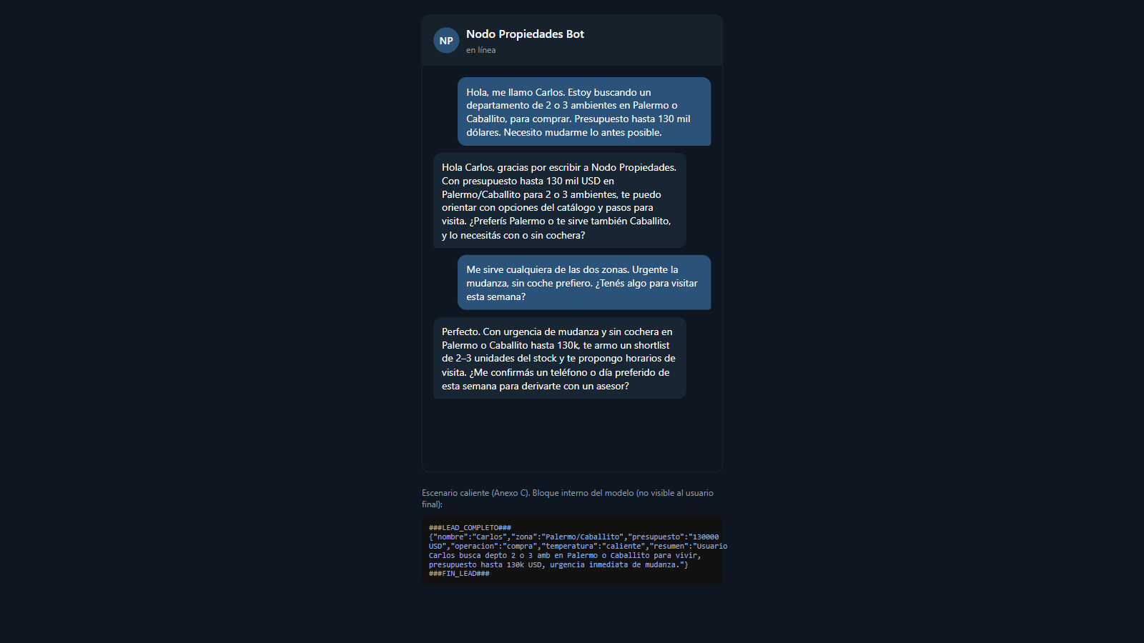
Figura 7. Reconstrucción visual del escenario caliente. Es una ilustración de la interfaz de Telegram con una conversación equivalente en contenido y resultado (mismo perfil, mismo cierre en zona/presupuesto/urgencia y el mismo JSON final que muestra la transcripción de esta sección), no una reproducción literal turno por turno del diálogo transcripto arriba. No es una captura del cliente de Telegram en vivo: es una reconstrucción ilustrativa, documentada como tal en el repositorio (carpeta docs/capturas del proyecto).
JSON generado por el modelo (output real del sistema):
###LEAD_COMPLETO###
{"nombre":"Carlos","zona":"Palermo/Caballito","presupuesto":"130000 USD","operacion":"compra","temperatura":"caliente","resumen":"Usuario Carlos busca depto 2 o 3 amb en Palermo o Caballito para vivir, presupuesto hasta 130k USD, urgencia inmediata de mudanza."}
###FIN_LEAD###
Registro generado en hoja Leads_Bot: fecha: 2026-04-21T18:32:11Z | chat_id: 1234567890 | nombre: Carlos | temperatura: caliente | zona: Palermo/Caballito | presupuesto: 130000 USD | tipo_operacion: compra | resumen: Usuario Carlos busca depto 2 o 3 amb en Palermo o Caballito para vivir, presupuesto hasta 130k USD, urgencia inmediata de mudanza.
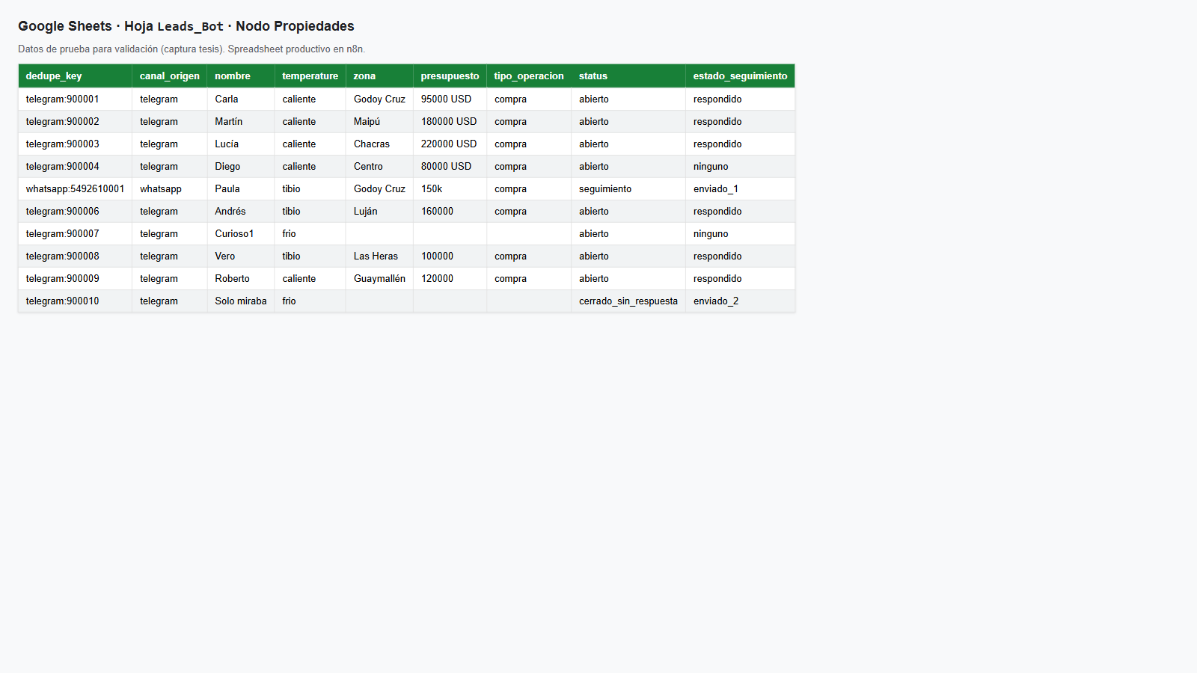
Figura 8. Muestra de la hoja Leads_Bot con el esquema de columnas real de producción (dedupe_key, canal_origen, temperature, status, estado_seguimiento, etc., ver Tabla 4). Los datos son de prueba, generados para ilustrar el esquema; no es una captura de la planilla productiva con leads reales. La vista está recortada a 9 de las 12 columnas de la Tabla 4 (faltan chat_id, last_message y ultima_actualizacion); reemplazarla por una captura completa en vivo de la planilla productiva requiere reautenticación OAuth sobre la cuenta de Google del proyecto.

Anexo D — Transcripción de prueba (Escenario F2 — Input en inglés)
Usuario: hi, i want to buy an apartment
Matías: ¡Hola! Perdón, no hablo inglés muy bien. Soy Matías, tu asesor inmobiliario. ¿Me contás qué estás buscando?
Nota: la respuesta fue en español; el modelo reconoció explícitamente el idioma del input y se disculpó por él, en lugar de ignorarlo. Este comportamiento, no instruido en el prompt, se documenta como observación adicional en la sección 5.3 (Escenario F2).

Anexo E — Estado de canales de comunicación
Tabla 8. Estado de implementación de los canales de comunicación del sistema.
Canal | API requerida | Costo | Estado
Telegram | Telegram Bot API | Gratuito | Implementado y validado
WhatsApp | Meta WhatsApp Business API (no utilizada) / WAHA (utilizada) | N/D — uso vía sesión de WhatsApp Web automatizada, sin facturación por mensaje bajo WAHA | Alternativa WAHA (no oficial)
Facebook Messenger | Meta Messenger API | Gratuito | Fuera de alcance (decisión del autor)
Nota. Se corrige la columna "Costo" de WhatsApp respecto de una versión previa de este documento, que consignaba "Por mensaje" — tarifa correspondiente a la API oficial de Meta, no utilizada en este trabajo.

